**Белорусский национальный технический университет**

Автотракторный факультет

Кафедра «Экономика и логистика»

**КУРСОВАЯ РАБОТА**

По дисциплине «Инвестиционное проектирование»

Тема: «Оценка эффективности инвестиционного проекта создания автотранспортного предприятия»

Исполнитель: Дубас Е. В.

Студентка 4 курса группы 101042-16

Руководитель: Якубовская Т.Л. ,

ст. преподаватель

Минск 2019

СОДЕРЖАНИЕ

ВВЕДЕНИЕ 4

1. ОЦЕНКА ЭФФЕКТИВНОСТИ ОБОСОБЛЕННОГО ИНВЕСТИЦИОННОГО ПРОЕКТА 5

1.1. Характеристика организации и стратегия ее развития 5

1.2. Описание продукции 6

1.3. Анализ рынков сбыта. Стратегия маркетинга 7

1.4. Производственный план. 10

1.5. Организационный план. 19

1.6. Инвестиционный план, источники финансирования 23

1.7. Прогнозирование финансово-хозяйственной деятельности 30

1.8. Показатели эффективности проекта 38

1.9. Юридический план 44

1.10. Оценка чувствительности проекта 47

1.11. Оценка устойчивости инвестиционного проекта 50

1.12. Резюме 61

2. ОЦЕНКА ЭФФЕКТИВНОСТИ ИНТЕГРИРОВАННОГО ИНВЕСТИЦИОННОГО ПРОЕКТА 63

2.1 Краткое описание проектного решения 63

2.2. Расчет необходимой суммы инвестиций в основной и оборотный капитал для реализации проектного решения. 64

2.3 Расчет изменения затрат на оказание услуг при осуществлении проектного решения. 64

2.4 Прогноз денежных потоков по проектному решению 66

2.5 Расчёт критериев оценки проектного решения динамическим методом. 67

ЗАКЛЮЧЕНИЕ 69

СПИСОК ИСПОЛЬЗОВАННЫХ ИСТОЧНИКОВ 70

ПРИЛОЖЕНИЕ А 71

ПРИЛОЖЕНИЕ Б 75

ВВЕДЕНИЕ

Одной из важнейших сфер деятельности любой компании являются инвестиционные операции, т.е. операции, связанные с вложением денежных средств в реализацию проектов, которые будут обеспечивать получение выгод в течение достаточно длительного периода времени.

Инвестиционное бизнес-проектирование призвано, главным образом, получить ответ на вопрос: "Насколько интересна инвестиционная привлекательность разрабатываемого проекта в условиях складывающейся рыночной ситуации?"

Инвестиционное проектирование - это разработка комплексной стратегии финансирования бизнес-подразделения или предприятия в целом. Основой инвестиционного проектирования является детальный анализ рынка, прогноза производства и сбыта, а также структуры капитала.

Стандартной формой представления инвестиционного проекта является бизнес-план. Используемые сегодня общепринятые для всех развитых стран методы планирования и критерии оценки эффективности инвестиционных проектов являются тем самым языком, обеспечивающим диалог и взаимопонимание инвесторов и предпринимателей разных стран. Общим для них является то, что все они базируются на классических принципах инвестиционного анализа, построенных на основе метода анализа денежных потоков.

Цель данной курсовой работы – оценить эффективность инвестиционного проекта по созданию автотранспортного предприятия.

В соответствии с целью необходимо решить ряд задач:

* составить бизнес-план инвестиционного проекта;
* определить ставку дисконтирования, а также рассчитать денежные потоки по проекту;
* оценить инвестиционный проект динамическими методами;
* оценить чувствительность проекта к изменению основных факторов;
* произвести оценку проекта методом Монте-Карло;
* внедрить мероприятие по улучшению деятельность транспортного предприятия, а так же рассчитать эффект от его внедрения.

1. ОЦЕНКА ЭФФЕКТИВНОСТИ ОБОСОБЛЕННОГО ИНВЕСТИЦИОННОГО ПРОЕКТА
   1. Характеристика организации и стратегия ее развития

В рамках данного проекта планируется создание транспортного предприятия ООО «Еврорейс». Основным учредителем является ОАО «Гродненский мясокомбинат».

Расположенный в городе Гродно ОАО «Гродненский мясокомбинат» на сегодняшний день является одним из крупнейших в Беларуси мясоперерабатывающих предприятий полного цикла. Предприятие соответствует всем действующим сегодня стандартам и нормам, и в условиях нарастающей конкуренции на рынке мясопродуктов выпускает продукцию, способную удовлетворить самые взыскательные покупательские вкусы от консервативных до эксклюзивных. В ОАО «Гродненский мясокомбинат» внедрена и сертифицирована система качества, построенная в соответствии с требованиями международного стандарта ISO 937:1978. В 2003 году ОАО «Гродненский мясокомбинат» одним из первых мясоперерабатывающих предприятий Республики Беларусь получил сертификат системы менеджмента качества (СМК) на соответствие требованиям СТБ ISO 9001-2015 в Национальной системе подтверждения соответствия Республики Беларусь и требованиям DIN EN ISO 9001:2015 в Немецкой системе аккредитации DAkkS. Вся реализуемая продукция проходит строгий контроль качества, в ходе которого получает необходимую документацию, включающую в себя сертификаты, санитарно-гигиенические заключения.

Основной сферой производства данного предприятие являются:

* Переработка мяса животных;
* Производство колбас;
* Производство изделий из субпродуктов;
* Производство полуфабрикатов.

Производственные мощности предприятия позволяют ежегодно вырабатывать около 5,0 млн. т мяса, 1,7 млн. т колбасных изделий.

Для развития компании ОАО «Гродненский мясокомбинат» было решено создать автотранспортное предприятие. Данное предприятие будет обеспечено современными системами и подвижным составом, которые гарантируют необходимые условия для перевозки грузов. Предполагается оказание полного комплекса услуг для клиентов. Автотранспортное предприятие будет находится в г. Гродно.

Для оказания услуг в составе автотранспортного предприятия предусмотрены:

* оснащенные соответствующим оборудованием склад мелких и крупных партий грузов общего назначения;
* площадка для приема, переработки и хранения грузов;
* подъезды для автомобильного транспорта, приспособленные для выполнения погрузочно-разгрузочных работ;
* информационно-вычислительная система и технологическая связь, обеспечивающая автоматизацию управления складами, учета, отчетности и документооборота.

Предполагается, что предприятие будет решать задачи по грузоперевозкам всевозможной сложности, и данные решения будут иметь адекватную ценовую политику. Главным преимуществом для достижения высоких результатов на рынке грузоперевозок будет наличие своего современного парка автомобилей.

Планируется, что автомобильный парк предприятия будет укомплектован автомобилями ведущих мировых производителей и отвечать всем европейским стандартам.

Клиенты в любой момент смогут обратиться к сотрудникам компании за консультацией по любому интересующему вопросу, связанному с транспортировкой груза.

* 1. Описание продукции

Автотранспортное предприятие находится в хорошем месте, близкое расположение от завода поможет сократить затраты на нулевые и холостые пробеги. Режим работы компании будет составлять с 9 до 18 часов, что позволит удовлетворить спрос данных грузоотправителей и грузополучателей на транспортные услуги.

Предприятие планирует осуществление следующих услуг по перевозке грузов:

* внутриреспубликанские перевозки грузов;
* страхование ответственности и грузов;
* сопровождение грузов;

Внутриреспубликанские перевозки осуществляются в соответствии с Правилами автомобильных перевозок грузов, утвержденными постановлением Совета Министров Республики Беларусь от 30 июня 2008 г. № 970.

В зависимости от условий перевозок между автомобильным перевозчиком и заказчиком перевозки могут заключаться:

* договор об автомобильной перевозке груза;
* договор об организации автомобильных перевозок грузов;
* договор о фрахтовании для автомобильной перевозки грузов.

По договору об автомобильной перевозке груза автомобильный перевозчик обязуется доставить вверенный ему грузоотправителем груз в пункт на­значения и выдать его грузополучателю или уполномоченному на получение груза лицу, а заказчик перевозки - оплатить перевозку груза в установленном размере.

Заключение такого договора подтверждается составлением товарно-транспортной накладной (ТТН) или иного транспортного документа установленной формы. Неправильное составление ТТН или ее утеря не влияют на действительность заключенного договора.

При необходимости выполнения систематических перевозок грузов заказчик перевозки может заключать с автомобильным перевозчиком договор об организации автомобильных перевозок грузов.

При наличии такого договора заказчик перевозки не позднее 48 ч до начала перевозки представляет автомобильному перевозчику заявку на перевозку груза в дополнение к самому договору. По согласованию сторон заявка может быть на один день, неделю, декаду, месяц или иной срок, предусмотренный данным договором.

Перевозка грузов с условием предоставления за плату всей или части вместимости одного или нескольких транспортных средств, пригодных для выполнения одного или нескольких рейсов по перевозкам грузов, оформляется договором о фрахтовании для автомобильной перевозки грузов.

Сопровождение грузов может осуществляться автомобильным перевозчиком или заказчиком перевозки согласно условиям соответствующего договора.

* 1. Анализ рынков сбыта. Стратегия маркетинга

Развитие грузового транспорта характеризуют такие показатели как грузооборот транспорта и объём перевозок грузов.

Динамика грузооборота по годам представлена на рис. 1.1

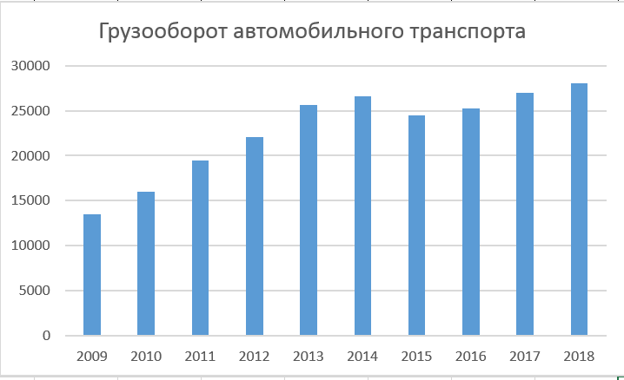

Рисунок 1.1 Динамика грузооборота по годам с 2009 -2018 в Республике Беларусь в млн. ткм.

Если проанализировать данные, то можно судить о том, что по сравнению с началом периода грузооборот по автомобильному виду транспорта значительно вырос почти на 14500 млн тонно-км, что свидетельствует о значительном росте важности автомобильного транспорта.

Далее можно посмотреть данные грузооборота по всем видам транспорта на рис. 1.2.

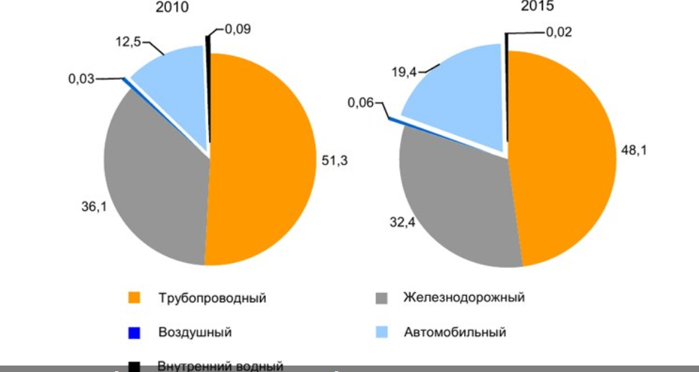

Рис. 1.2. Структура грузооборота по видам транспорта в Республике Беларусь с 2010 по 2015 г.

На данной диаграмме видно, что грузооборот в 2010 году автомобильного транспорта уступает железнодорожному и трубопроводному и составляет всего лишь 12%, но к 2015 грузооборот составляет почти 20%. Это свидетельствует о том, что автомобильный транспорт более универсален в сравнении с другими. Затраты на перевозку этим видом транспорта существенно меньше из-за наличия развитой сети автомобильных дорог и отсутствия в надобности построения дополнительной инфраструктуры.

Наша автотранспортная компания будет осуществлять перевозку мяса диких и домашних животных. Но на рынке перевозок существует большая конкуренция. Из-за отдаленности от центрального района Республики Беларусь, у компании будут лишь 2 существенный конкурента: ЧТУП “Титанмакс” и ООО “ДавиГруз”. Для возможности конкуренции с данными компаниями должны быть выполнены требования: надежность поставки, гарантии качества, качество обслуживания. Для сравнения этих автотранспортных компаний можно составить таблицу преимуществ и недостатков, где + означает соблюдение критерия, а – несоблюдение. (рис 1.3)

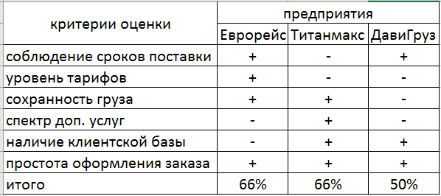

Рисунок 1.3 Анализ конкурентных преимуществ предприятий

Исходя из данной таблицы можно сделать вывод, что данное предприятие конкурентоспособно в данном сегменте рынка. В будущем планируется внедрение дополнительных услуг, которые значительно повысят уровень конкурентоспособности и транспортных услуг, внедрение гибкой системы скидок для привлечения и взаимодействия с новыми клиентами, повышение надежности поставок и тд..

Анализ деятельности позволяет оценить внутренние ресурсы предприятия, его сильные и слабые стороны, определить тенденции изменения внешней среды и степень приспособленности предприятия к этим изменениям. Его результаты позволяют получить ответы на два стратегических вопроса: каково настоящее положение предприятия и в каком направлении оно развивается и на что направлена его деятельность.

* 1. Производственный план.

Предполагается создание автотранспортного предприятия, заключившего договор о внутриреспубликанских перевозках на 1 год (с перспективой развития).

Перевозимый груз – мясо диких и домашних животных. Годовой объем перевозок составляет 900 тыс. тонн в год. Среднее расстояние перевозки 47,5 км.

Общий годовой пробег парка подвижного состава составляет 7603931,4 км. Парк состоит из 58,3 автомобилей марки: седельный тягач МАЗ-544069-320-021 с полуприцепом-рефрижератором МАЗ-97585

Производство планируется разместить в г.Гродно.

В качестве горизонта расчетов выбран период в 4 года.

Главной целью проекта является создание рентабельного транспортного предприятия.

Исходные данные к инвестиционному проекту по созданию автотранспортного предприятия представлены в таблице 1.4.1.

Таблица 1.4.1 – Исходные данные по проекту

|  |  |
| --- | --- |
| Горизонт расчета (лет) | 4 |
| Ставка дисконтирования (%) | 14,08% |
| Дата начала реализации проекта | 01.12.2019 |
| Валюта расчета - денежная расчетная единица проекта | Белорусский рубль |
| Дата составления бизнес-плана | 15.11.2019 |
| Обоснование горизонта расчета | Охватывает средневзвешенный нормативный срок службы основного технологического оборудования, планируемого к приобретению в рамках реализации проекта, а также период с момента первоначального вложения инвестиций по проекту до ввода проектируемого объекта в эксплуатацию. |

Для определения цен на продукцию был проведён анализ среднерыночных тарифов (ставка за 1км) на перевозку мяса по территории Республики Беларусь. В таблице 1.4.2 представлен полученный тариф.

Таблица 1.4.2 – Прогнозируемые цены по проекту

|  |  |  |  |  |  |
| --- | --- | --- | --- | --- | --- |
| Перечень продукции, рынков сбыта | Базовый год (2018) | По периодам (годам) реализации проекта | | | |
| 2019 | 2020 | 2021 | 2022 |
| Цена реализации единицы продукции (без НДС): | | | | | |
| Перевозка гравия керамзитового |  | 2,083 | 2,083 | 2,083 | 2,083 |

В таблице 1.4.3 представлен объём оказания и реализации услуг в натуральном выражении – в километрах.

Таблица 1.4.3 – Программа производства и реализации продукции в натуральном выражении

|  |  |  |  |  |  |  |
| --- | --- | --- | --- | --- | --- | --- |
| Наименование показателя | Единица измерен. | Базов. период | По периодам (годам) реализации проекта | | | |
| 2019 | 2020 | 2021 | 2022 |
| Использование производственных мощностей | % | 100,0% | 100,0% | 100,0% | 100,0% | 100,0% |
| Объем производства продукции | км | 0 | 7603931,4 | 7603931,4 | 7603931,4 | 7603931,4 |
| Объем реализации продукции по рынкам сбыта: | км |  |  |  |  |  |
| внутренний рынок | 0 | 7603931,4 | 7603931,4 | 7603931,4 | 7603931,4 |

В таблице 1.4.4 представлена программа реализации услуг в стоимостном выражении в соответствии с объёмом оказания услуг в километрах и тарифом за 1км пробега.

Таблица 1.4.4 – Программа производства и реализации продукции в стоимостном выражении

|  |  |  |  |  |  |  |  |
| --- | --- | --- | --- | --- | --- | --- | --- |
| Наименование показателя | ставка НДС | | Базовый период (2018) | По периодам (годам) реализации проекта | | | |
| 2019 | 2020 | 2021 | 2022 |
| 1 | 2 | | 3 | 4 | 5 | 6 | 7 |
| Выручка от реализации продукции (без НДС) |  | 0 | | 15838989,1 | 15838989,1 | 15838989,1 | 15838989,1 |
| НДС начисленный, всего | 20% | 0 | | 3167797,8 | 3167797,8 | 3167797,8 | 3167797,8 |
| Выручка от оказания услуг |  |  | | 19006789,9 | 19006789,9 | 19006789,9 | 19006789,9 |
| Удельный вес оказываемых услуг по рынкам сбыта, %: |  |  | | 100% | 100% | 100% | 100% |

В рамках осуществления проекта учитываются следующие виды затрат:

* на сырье, материалы и комплектующие изделия;
* на топливно-энергетические ресурсы;
* на оплату труда сотрудников с отчислениями на социальные нужды;
* амортизационные отчисления.

Планирование потребности в материалах подразумевает учет затрат на топливо, моторное масло, трансмиссионное масло, пластичные смазки, специальные масла, керосин, обтирочные материалы. Кроме этого, рассчитывается потребность в автомобильных шинах, а также затраты на техническое обслуживание и ремонт автомобилей. Все вышеперечисленные затраты отражены в таблице 1.4.5.

Таблица 1.4.5. – Затраты на сырье и материалы

|  |  |  |  |  |  |  |
| --- | --- | --- | --- | --- | --- | --- |
| № п/п | Наименование показателя | Единица измерения | Ставка НДС, % | По периодам (годам) реализации проекта | | |
| 2019-2022 | | |
| цена | количество | стоимость |
| 1 | Сырье и материалы: |  |  |  |  |  |
| топливо | л | 20,00% | 1,32 | 5 897 330,54 | 7 764 818,54 |
| моторное масло | л | 20,00% | 10,45 | 89 885,38 | 939 302,22 |
| трансмиссионное масло | л | 20,00% | 14,64 | 11 235,67 | 164 508,93 |
| обтирочный материал | кг | 20,00% | 3,42 | 59,00 | 201,58 |
|  | керосин | л | 20,00% | 3,22 | 11 586,79 | 37 270,84 |
|  | пластичные смазки | кг | 20,00% | 20,13 | 8 426,76 | 169 588,55 |
|  | специальное масло | л | 20,00% | 4,17 | 2 808,92 | 11 703,83 |
| 2 | Возвратные отходы |  |  |  |  |  |
| 3 | Итого затраты на сырье и материалы (без НДС) за вычетом возвратных отходов |  |  |  |  | 9 087 394,50 |
| 4 | Покупные комплектующие изделия и полуфабрикаты: |  |  |  |  |  |
| Шины | ед. | 20,00% | 383,33 | 576,60 | 221 030,00 |
| Запчасти | руб. | 20,00% | - | - | 741 565,80 |
|  |  |  |  |  |  |
|  |  |  |  |  |  |
| 5 | Возвратные отходы |  |  |  |  |  |
| 6 | Итого затраты на комплектующие изделия и полуфабрикаты (без НДС) за вычетом возвратных отходов |  |  |  |  | 962 595,80 |
| 7 | Всего затраты (без НДС) за вычетом возвратных отходов | х | х |  |  | 10 049 990,30 |
| 8 | В том числе затраты на сырье и материалы, комплектующие изделия и полуфабрикаты в СКВ | х | х |  |  | 0,00 |
| 9 | Сумма НДС | х | х |  |  | 2 009 998,06 |

В затраты на топливно-энергетические ресурсы включаются затраты на общепроизводственные и общехозяйственные цели. Данный вид затрат относится к условно-постоянным (таблица 1.4.6).

Таблица 1.4.6 – Затраты на топливно-энергетические ресурсы

|  |  |  |  |  |  |  |
| --- | --- | --- | --- | --- | --- | --- |
| Наименование показателя | Ставка НДС, % | Базовый период (2018) | По периодам (годам) реализации проекта | | | |
| 2019 | 2020 | 2021 | 2022 |
| Затраты на ТЭР, расходуемые на общепроизводственные и общехозяйственные цели (без НДС) | 20,0% | 0 | 57940,6 | 57940,6 | 57940,6 | 57940,6 |
| Всего затраты на ТЭР в том числе |  | 0 | 0,0 | 0,0 | 0,0 | 0,0 |
| Условно-переменные |  | 0 | 57940,55 | 57940,55 | 57940,55 | 57940,55 |
| Условно-постоянные |  | 0 | 0,00 | 0,00 | 0,00 | 0,00 |
| Сумма НДС на ТЭР |  | 0 | 57940,55 | 57940,55 | 57940,55 | 57940,55 |

После проведенных расчетов были рассчитаны затраты на оплату труда работников. Весь персонал включает следующие категории: водители, ремонтные рабочие в нормальных и вредных условиях, вспомогательные рабочие, руководители, специалисты и служащие, младший обслуживающий персонал. Итоговые затраты на оплату труда также включают отчисления на социальные нужды (34,6%). Вся сумма затрат относится на себестоимость производства, причем происходит деление затрат на условно-переменные и условно-постоянные. К условно-переменным относится заработная плата водителей с отчислениями на социальные нужды. К условно - постоянным – остальные затраты по оплате труда.

В таблице 1.4.7 представлены проведенные расчеты расходов на оплату труда и отчисления в Фонд социальной защиты населения, а также на обязательное страхование.

Таблица 1.4.7 – Расчёт потребности в трудовых ресурсах и расходов на оплату труда работников.

|  |  |  |  |  |
| --- | --- | --- | --- | --- |
| № п/п | Наименование показателя | По периодам (годам) реализации проекта | | |
| 2019-2022 | | |
| среднесписочная численность, чел. | среднемесячная заработная плата | расходы на оплату труда |
| 1 | Персонал, занятый в основной деятельности: | 169,02 | 767,69 | 1 557 050,4 |
| 1.1 | водители | 82,17 | 978,08 | 964 426,00 |
| 1.2 | ремонтные рабочие во вредных условиях | 10,79 | 508,62 | 65 856,12 |
| 1.3 | ремонтные рабочие в нормальных условиях | 41,50 | 465,41 | 231 774,18 |
|  | вспомогательные рабочие | 15,56 | 438,25 | 81 830,04 |
|  | руководители, специалисты и служащие | 18,00 | 958,65 | 207 068,40 |
|  | младший обслуживающий персонал | 1,00 | 507,97 | 6 095,64 |
| 2 | Персонал, занятый в неосновной деятельности |  |  |  |
| 3 | Итого (стр.1 + стр.2) | 169,0 |  | 1 557 050,4 |
| 4 | Отчисления на социальные нужды |  |  | 538 739,43 |
| 5 | Итого расходы на оплату труда с отчислениями на социальные нужды (стр. 3 + стр. 4) |  |  | 2 095 789,81 |
| 6 | Расходы на оплату труда, включаемые в соответствии с законодательством в затраты на производство и реализацию продукции (по стр. 3) в том числе |  |  | 1 557 050,38 |
| 6.1 | Условно-переменные издержки |  |  | 964 426,00 |
| 6.2 | Условно-постоянные издержки |  |  | 592 624,38 |
| 7 | Количество вновь создаваемых, модернизируемых рабочих мест, связанных с реализацией проекта в том числе: |  |  |  |
| 7.1 | Вновь создаваемых рабочих мест |  |  |  |
| 7.2 | Модернизируемых рабочих мест |  |  |  |

В условиях данного проекта объектами амортизации являются: здания и сооружения, оборудования, дорогостоящий инвентарь, транспортные средства, прочие основные средства. Амортизация начисляется ежемесячно, начиная с первого года работы предприятия.

Расчёт амортизационных отчислений для транспортных средств осуществляется производительным методом (с учётом пробега до капитального ремонта), а для оставшихся основных средств – линейным методом (с учётом максимального срока эксплуатации).

Расчет амортизационных отчислений представлен в таблице 1.4.8.

Таблица 1.4.8 – Расчет амортизационных отчислений

|  |  |  |  |  |  |  |  |
| --- | --- | --- | --- | --- | --- | --- | --- |
| № п/п | Наименование показателя | Годовая норма амортизации, % | Базовый период (год) | По периодам (годам) реализации проекта | | | |
| 2019 | 2020 | 2021 | 2022 |
| 1 | СУЩЕСТВУЮЩЕЕ ПРОИЗВОДСТВО (без стр. 2.1–2.5) | х |  |  |  |  |  |
| 2 | ПРОЕКТ | х |  |  |  |  |  |
| 2.1 | Первоначальная стоимость амортизируемого имущества на начало периода (года) | х | 0,0 | 9023236,3 | 9023236,3 | 9023236,3 | 9023236,3 |
| В том числе сумма платы за кредит, относимая на увеличение стоимости амортизируемого имущества после ввода его в эксплуатацию | х |  |  |  |  |  |
| 2.1.1 | Зданий и сооружений | х |  | 284 868,2 | 284 868,2 | 284 868,2 | 284 868,2 |
| 2.1.2 | Передаточных устройств | х |  | 17 092,1 | 17 092,1 | 17 092,1 | 17 092,1 |
| 2.1.3 | Машин и оборудования (указать) | х |  | 85 460,5 | 85 460,5 | 85 460,5 | 85 460,5 |
| 2.1.4 | Транспортных средств | х |  | 8 453 500,0 | 8 453 500,0 | 8 453 500,0 | 8 453 500,0 |
| 2.1.5 | Прочих основных средств (указать) | х |  | 182 315,6 | 182 315,6 | 182 315,6 | 182 315,6 |
| 2.1.6 | Нематериальных активов | х |  | 0,0 | 0,0 | 0,0 | 0,0 |
| 2.2 | Стоимость амортизируемого имущества, введенного в эксплуатацию за период (год): | х | 9 023 236,3 | 0,0 | 0,0 | 0,0 | 0,0 |
| 2.2.1 | Зданий и сооружений | х | 284 868,16 |  |  |  |  |
| 2.2.2 | Дорогостоящего инвентаря | х | 17 092,10 |  |  |  |  |
| 2.2.3 | Оборудования | х | 85 460,45 |  |  |  |  |
| 2.2.4 | Транспортных средств | х | 8 453 500,00 |  |  |  |  |
| 2.2.5 | Прочих основных средств (указать) | х | 182 315,62 |  |  |  |  |
| 2.2.6 | Нематериальных активов | х |  |  |  |  |  |
| 2.3 | Амортизационные отчисления за период (год)  (по стр. 2.1 с учетом стр. 2.2): | х | 0,0 | 1 400 996,3 | 1 400 996,3 | 1 400 996,3 | 1 400 996,3 |
| 2.3.1 | Зданий и сооружений | 1% | 0,0 | 3 703,3 | 3 703,3 | 3 703,3 | 3 703,3 |
| 2.3.2 | Дорогостоящего инвентаря | 8% | 0,0 | 1 418,6 | 1 418,6 | 1 418,6 | 1 418,6 |
| 2.3.3 | Оборудования | 10% | 0,0 | 8 546,0 | 8 546,0 | 8 546,0 | 8 546,0 |
| 2.3.4 | Транспортных средств | 16% | 0,0 | 1 378 212,6 | 1 378 212,6 | 1 378 212,6 | 1 378 212,6 |
| 2.3.5 | Прочих основных средств (указать) | 5% | 0,0 | 9 115,8 | 9 115,8 | 9 115,8 | 9 115,8 |
| 2.3.6 |  |  |  |  |  |  |  |
| 2.4 | 2.4. Накопительные амортизационные отчисления на конец периода (года) | х | 0,0 | 1 400 996,3 | 2 801 992,6 | 4 202 989,0 | 5 603 985,3 |
| 2.4.1 | Зданий и сооружений | х | 0,0 | 3 703,3 | 7 406,6 | 11 109,9 | 14 813,1 |
| 2.4.2 | Дорогостоящего инвентаря | х | 0,0 | 1 418,6 | 2 837,3 | 4 255,9 | 5 674,6 |
| 2.4.3 | Оборудования | х | 0,0 | 8 546,0 | 17 092,1 | 25 638,1 | 34 184,2 |
| 2.4.4 | Транспортных средств | х | 0,0 | 1 378 212,6 | 2 756 425,1 | 4 134 637,7 | 5 512 850,3 |
| 2.4.5 | Прочих основных средств (указать) | х | 0,0 | 9 115,8 | 18 231,6 | 27 347,3 | 36 463,1 |
| 2.4.6 | 0 | х | 0,0 | 0,0 | 0,0 | 0,0 | 0,0 |
| 2.5 | Остаточная стоимость на конец периода (года): | х | 0,0 | 7 622 240,0 | 6 221 243,7 | 4 820 247,4 | 3 419 251,0 |
| 2.5.1 | Зданий и сооружений | х | 0,0 | 281 164,9 | 277 461,6 | 273 758,3 | 270 055,0 |
| 2.5.2 | Дорогостоящего инвентаря | х | 0,0 | 15 673,5 | 14 254,8 | 12 836,2 | 11 417,5 |
| 2.5.3 | Оборудования | х | 0,0 | 76 914,4 | 68 368,4 | 59 822,3 | 51 276,3 |
| 2.5.4 | Транспортных средств | х | 0,0 | 7 075 287,4 | 5 697 074,9 | 4 318 862,3 | 2 940 649,7 |
| 2.5.5 | Прочих основных средств (указать) | х | 0,0 | 173 199,8 | 164 084,1 | 154 968,3 | 145 852,5 |
| 2.5.6 | 0 | х | 0,0 | 0,0 | 0,0 | 0,0 | 0,0 |
| 3 | ИТОГО ПО ОРГАНИЗАЦИИ С УЧЕТОМ ПРОЕКТА | х |  |  |  |  |  |
| 3.1 | Первоначальная (восстановительная) стоимость амортизируемого имущества на начало периода (года) (стр. 1.1 + стр. 2.1) | х | 0,0 | 9 023 236,3 | 9 023 236,3 | 9 023 236,3 | 9 023 236,3 |
| В том числе машин и оборудования | х | 0,0 | 85 460,5 | 85 460,5 | 85 460,5 | 85 460,5 |
| 3.2 | Стоимость амортизируемого имущества (стр. 1.2 + стр. 2.2) | х | 9 023 236,3 | 0,0 | 0,0 | 0,0 | 0,0 |
| В том числе машин и оборудования | х | 85 460,5 | 0,0 | 0,0 | 0,0 | 0,0 |
| 3.3 | Амортизационные отчисления за период (год)  (стр. 1.3 + стр. 2.3) | х | 0,0 | 1 400 996,3 | 1 400 996,3 | 1 400 996,3 | 1 400 996,3 |
| В том числе машин и оборудования | х | 0,0 | 8 546,0 | 8 546,0 | 8 546,0 | 8 546,0 |
| 3.4 | Накопительные амортизационные отчисления на конец периода (года) (стр. 1.4 + стр. 2.4) | х | 0,0 | 1 400 996,3 | 2 801 992,6 | 4 202 989,0 | 5 603 985,3 |
| В том числе машин и оборудования | х | 0,0 | 8 546,0 | 17 092,1 | 25 638,1 | 34 184,2 |
| 3.5 | Остаточная стоимость на конец периода (года)  (стр. 1.5 + стр. 2.5) | х | 0,0 | 7 622 240,0 | 6 221 243,7 | 4 820 247,4 | 3 419 251,0 |
| В том числе машин и оборудования | х | 0,0 | 76 914,4 | 68 368,4 | 59 822,3 | 51 276,3 |

Для дальнейших расчетов все представленные выше затраты сведены в таблицу 1.4.9.

Таблица 1.4.9 – Расчет затрат на производство и реализацию продукции

|  |  |  |  |  |  |  |
| --- | --- | --- | --- | --- | --- | --- |
| № п/п | Наименование показателя | Базовый период (год) | По периодам (годам) реализации проекта | | | |
| 2019 | 2020 | 2021 | 2022 |
| 1 | Затраты на производство и реализацию продукции – всего | 0,0 | 13608429,0 | 13608392,0 | 13608354,9 | 13608317,9 |
| 1.1 | Материальные затраты – всего В том числе: | 0,0 | 10107930,9 | 10107930,9 | 10107930,9 | 10107930,9 |
| 1.1.1 | Сырье и материалы (стр. 3 табл. 4-5) | 0,0 | 9087394,5 | 9087394,5 | 9087394,5 | 9087394,5 |
| 1.1.2 | Покупные комплектующие изделия и полуфабрикаты (стр. 6 табл. 4-5) | 0,0 | 962 595,8 | 962 595,8 | 962 595,8 | 962 595,8 |
| 1.1.3 | Топливно-энергетические ресурсы (стр. 6 табл. 4-6) | 0,0 | 57 940,6 | 57 940,6 | 57 940,6 | 57 940,6 |
| 1.1.4 | Работы и услуги производственного характера | 0,0 | 0,0 | 0,0 | 0,0 | 0,0 |
| 1.1.5 | Прочие материальные затраты (указать) | 0,0 | 0,0 | 0,0 | 0,0 | 0,0 |
| 1.2 | Расходы на оплату труда (стр. 6 табл. 4-7) | 0,0 | 1557050,4 | 1 557 050,4 | 1 557 050,4 | 1 557 050,4 |
| 1.3 | Отчисления на социальные нужды (стр. 4 табл. 4-7) | 0,0 | 538 739,4 | 538 739,4 | 538 739,4 | 538 739,4 |
| 1.4 | Амортизация основных средств и нематериальных активов (стр. 3.3 табл. 4-8) | 0,0 | 1400996,3 | 1 400 996,3 | 1 400 996,3 | 1 400 996,3 |
| 1.5 | Прочие затраты – всего В том числе: | 0,0 | 3 712,0 | 3 675,0 | 3 637,9 | 3 600,9 |
| 1.5.1 | Налоги и неналоговые платежи | 0,0 | 3 712,0 | 3 675,0 | 3 637,9 | 3 600,9 |
| 1.5.2 | Платежи по страхованию | 0,0 | 0,0 | 0,0 | 0,0 | 0,0 |
| 1.5.3 | исключена | 0,0 |  |  |  |  |
| 1.5.4 | Лизинговые платежи | 0,0 | 0,0 | 0,0 | 0,0 | 0,0 |
| 1.5.5 | Другие затраты | 0,0 | 0,0 | 0,0 | 0,0 | 0,0 |
| 2 | Справочно: |  |  |  |  |  |
| 2.1 | Условно-переменные издержки |  | 12784260,8 | 12784260,8 | 12784260,8 | 12 784 260,8 |
| 2.2 | Условно-постоянные издержки | 0,0 | 824 168,2 | 824 131,1 | 824 094,1 | 824 057,1 |

* 1. Организационный план.

Организационно-функциональная структура логистического центра представлена на рисунке 1.4.

Рисунок 1.4. Организационно-функциональная структура предприятия.

Главный экономист (1)

Начальник отдела эксплуатации (1)

(1)

Главный инженер (1)

Директор (1)

Логист (1)

Главный механик(1)

Начальник отдела по заработной плате (0,5)

Секретарь (1)

Механик по

ремонту (1)

Инженер (1)

Мастер (1)

Уборщица (1)

Начальник гаража (1)

Начальник колонны(1)

Бухгалтер (2)

Диспетчер (2)

Водители

Ремонтные и вспомогательные рабочие

Главный Бухгалтер (0,5)

Специалист по кадрам (1)

Определение численности производится дифференцированно по основным категориям персонала: водители, рабочие по ремонту и техническому обслуживанию подвижного состава, вспомогательные рабочие, руководители, специалисты, служащие, младший обслуживающий персонал.

Численность водителей определяется по формуле:

, (1.1)

где АЧН – автомобиле-часы работы на линии (в наряде), час;

Тп-з, мо – подготовительно-заключительное время (установлено в размере 20 мин на смену) и время медицинского осмотра (5 мин на смену);

Фв – годовой фонд рабочего времени водителя.

ТТОв – трудоемкость работ по техническому обслуживанию и текущему ремонту, выполняемых водителями, чел-час.

Численность ремонтных рабочих, работающих в нормальных условиях, определим методом прямого счёта по следующей формуле:

, (1.2)

где ТТО, ТР – суммарная годовая трудоёмкость работ ТО и ТР, чел-ч;

Твр.усл – годовая трудоёмкость работ ТО и ТР во вредных условиях,   
чел-ч;

Фрр – годовой фонд рабочего времени ремонтного рабочего, работающего в нормальных условиях, ч (Фрр= Фв).

Численность ремонтных рабочих, работающих во вредных условиях:

, (1.3)

где Ф'рр – годовой фонд рабочего времени ремонтного рабочего, работающего во вредных условиях, ч.

Численность вспомогательных рабочих:

, (1.4)

где Твсп – годовая трудоёмкость вспомогательных работ, чел-ч;

Фвсп – годовой фонд рабочего времени вспомогательного рабочего (Фвсп= Фв), ч.

Численность руководителей, специалистов и служащих определяется штатным расписанием, утвержденным руководителем предприятия в соответствии с типовыми структурами управления и нормативами численности. Штатное расписание представлено в таблице 1.5.1.

Таблица 1.5.1 – Штатное расписание работников

|  |  |  |  |  |  |  |  |  |  |
| --- | --- | --- | --- | --- | --- | --- | --- | --- | --- |
| **Наименование подразделения, должности, профессии** | **Кол-во единиц** | **Тарифн. Разряд** | **Тарифный коэффициент** | **Коэффициент повышения оклада** | **Итого должностной оклад** | **Премия, %** | **Прочие надбавки и доплаты, %** | **Месячный фонд заработной платы** | **Годовой фонд заработной платы** |
| **1** | **2** | **3** | **4** |  | **5** | **6** | **7** | **8** | **9** |
| **1 Общее руководство: ( чел.)** | | | | | | | | | |
| Директор | 1 | 20 | 4,88 | 1,35 | 988,2 | 30 | 15 | 1432,89 | 17194,68 |
| главный инженер | 1 | 18 | 4,26 | 1,35 | 862,65 | 30 | 15 | 1250,84 | 15010,11 |
| начальник отдела эксплуатации | 1 | 18 | 4,26 | 1,35 | 862,65 | 30 | 15 | 1250,84 | 15010,11 |
| **2 Технико-экономическое планирование: ()** | | | | | | | | | |
| главный экономист | 1 | 18 | 4,26 | 1,35 | 862,65 | 30 | 15 | 1250,84 | 15010,11 |
| **3 Организация труда и заработной платы: ()** | | | | | | | | | |
| специалист по з/п и комплектации кадров | 0,5 | 13 | 3,04 | 1,35 | 615,6 | 30 | 15 | 892,62 | 10711,44 |
| главный бухгалтер | 0,5 | 17 | 3,98 | 1,35 | 805,95 | 30 | 15 | 1168,63 | 14023,53 |
| **4 Комплектование и подготовка кадров: ()** | | | | | | | | | |
| специалист по кадрам |  | 12 | 2,84 | 1,35 | 575,1 | 30 | 15 | 833,89 | 10006,74 |
| **5 Материально-техническое снабжение ()** | | | | | | | | | |
| экономист по МТС | 1 | 12 | 2,84 | 1,35 | 575,1 | 30 | 15 | 833,89 | 10006,74 |
| **6 Бухгалтерия: ()** | | | | | | | | | |
| Бухгалтер | 2 | 12 | 2,84 | 1,35 | 575,1 | 30 | 15 | 833,89 | 10006,74 |
| **7 Техническая служба: ()** | | | | | | | | | |
| главный механик | 1 | 17 | 3,98 | 1,35 | 805,95 | 30 | 15 | 1168,63 | 14023,53 |
| механик по ремонту | 1 | 8 | 2,17 | 1,35 | 439,43 | 30 | 15 | 637,17 | 7646 |
| инженер | 1 | 11 | 2,65 | 1,35 | 536,63 | 30 | 15 | 778,11 | 9337,27 |
| Мастер | 1 | 12 | 2,84 | 1,35 | 575,1 | 30 | 15 | 833,89 | 10006,74 |
| **8 Делопроизводство и хозяйственное обслуживание: ()** | | | | | | | | | |
| Секретарь | 1 | 6 | 1,9 | 1,35 | 384,75 | 30 | 15 | 557,89 | 6694,65 |
| **9 Отдел перевозок и маркетинга: ()** | | | | | | | | | |
| логист | 1 | 12 | 2,84 | 1,35 | 575,1 | 30 | 15 | 833,89 | 10006,74 |
| начальник гаража АТП | 1 | 15 | 3,48 | 1,35 | 704,7 | 30 | 15 | 1021,82 | 12261,78 |
| начальник колонны | 1 | 16 | 3,72 | 1,35 | 753,3 | 30 | 15 | 1092,29 | 13107,42 |
| Диспетчер | 2 | 7 | 2,03 | 1,35 | 411,08 | 30 | 15 | 583,73 | 7004,72 |
| **10. Младший обслуживающий персонал: ()** | | | | | | | | | |
| Уборщица | 1 | 5 | 1,73 | 1,35 | 350,33 | 30 | 15 | 507,97 | 6095,66 |
| ***ИТОГО:*** | 19 |  |  |  |  |  |  | 17255,75 | 213164,7 |

Фонд заработной платы водителей определяется по формуле:

ЗПв тар = Qгод * Ст + Сткм * Р, (1.5)

где Сткм – сдельная расценка за 1 выполненный тонно-километр,

Ст – сдельная расценка за тонну перевезенного груза.

Также производятся надбавки за продолжительность непрерывной работы, за классность водителям, за профессиональное мастерство рабочих и премия за производственные результаты.

Фонд заработной платы ремонтных рабочих определяется по формуле:

ЗПрр = Т’то,тр * Счас, руб, (1.6)

ЗПрр вр.усл. = Т’’то,тр * Счас, руб, (1.7)

где Т’то,тр – трудоемкость работ по ТО и ТР в нормальных условиях, чел-ч;

Т’’то,тр – трудоемкость работ по ТО и ТР во вредных условиях, чел-ч;

Счас – средняя часовая тарифная ставка ремонтных рабочих, работающих в нормальных условиях, руб.

Также производятся надбавки за профессиональное мастерство, за стаж, доплата за вредные условия и премии за производственные результаты.

Фонд заработной платы вспомогательных рабочих рассчитывается аналогично фонду заработной платы ремонтных рабочих, работающих в нормальных условиях.

Оплата труда руководителей организаций состоит из должностного оклада, надбавки за сложность и напряженность работы, надбавки за продолжительность непрерывной работы (вознаграждение за выслугу лет, стаж работы), премии по результатам финансово-хозяйственной деятельности организации, специальных видов премий, вознаграждения по итогам годовой работы и других выплат.

Таблица 1.5.2 – Сводная таблица по труду и заработной плате работников

|  |  |
| --- | --- |
| Показатель | Значение |
| Среднесписочная численность работников основной деятельности, в т.ч.  - водители,  - ремонтные рабочие в нормальных условиях,  - ремонтные рабочие во вредных условиях,  - вспомогательные рабочие,  - руководители, специалисты и служащие,  - младший обслуживающий персонал  Всего | 82,17  41,5  10,79  15,56  18  1  169,02 |
| Годовой фонд заработной платы работников предприятия в рублях в т.ч.  - водители,  - ремонтные рабочие в нормальных условиях,  - ремонтные рабочие во вредных условиях,  - вспомогательные рабочие,  - руководители, специалисты и служащие,  - МОП | 964427,01  231772,32  65855,94  81830,69  207069,04  6095,66 |
|  |
| Среднемесячная заработная плата одного работника в рублях в т.ч.  - водители,  - ремонтные рабочие в нормальных условиях,  - ремонтные рабочие во вредных условиях,  - вспомогательные рабочие,  - руководители, специалисты и служащие,  - МОП | 978,08  465,41  508,62  438,25  958,65  507,97 |

* 1. Инвестиционный план, источники финансирования

Инициатором проекта является ОАО «Гродненский мясокомбинат».

Целью инвестиционного проекта является строительство автотранспортного предприятия. Инвестиционный проект подразумевает вложение денежных средств как в основной, так и в оборотный капитал.

Оборотный (рабочий) капитал – это разница между текущими активами и текущими обязательствами по проекту. При этом в расчетах используются только нормируемые текущие активы (запасы, дебиторская задолженность, незавершенное производство) и нормируемые текущие пассивы (кредиторская задолженность).

Дебиторская задолженность включает задолженность покупателей и заказчиков.

Кредиторская задолженность включает задолженность поставщикам, подрядчикам и исполнителям, задолженность по оплате труда, расчетам с персоналом, по налогу на добавленную стоимость, по налогам на прибыль, землю, по платежам, уплачиваемым в Фонд социальной защиты населения и Белгосстрах, по налогу на недвижимость и прочую кредиторскую задолженность.

Отсрочка по платежам следующая:

* запас материалов – 11 дней;
* отсрочка в поступлении денежных средств от покупателей – 12 дней;
* отсрочка расчетов по оплате труда – 30 дней;
* отсрочка расчетов по уплате налогов и сборов в бюджет – 30 дней;
* отсрочка по налогу на прибыль – 90 дней;
* отсрочка расчетов по госпошлине – 360 дней;
* отсрочка расчетов по налогу на землю и недвижимость – 360 дней;
* отсрочка расчетов по НДС – 22 дня;

Расчет потребности в чистом оборотном капитале представлен в таблице 1.6.1.

Таблица 1.6.1 – Расчет потребности в чистом оборотном капитале

|  |  |  |  |  |  |  |  |
| --- | --- | --- | --- | --- | --- | --- | --- |
| № п/п | Наименование показателя | На начало базового периода (года) | На конец базового периода (года) | На конец периода (года) реализации проекта | | | |
| 2019 | 2020 | 2021 | 2022 |
| 1 | Краткосрочные активы |  |  |  |  |  |  |
| 1.1 | Материалы |  | 40199,96 | 195 416,48 | 195 416,48 | 195 416,48 | 195 416,48 |
|  | запас материалов в днях |  | 0,00 | 7,00 | 7,00 | 7,00 | 7,00 |
| размер однодневной суммы затрат на материалы |  |  | 27 916,64 | 27 916,64 | 27 916,64 | 27 916,64 |
| 1.5 | НДС по приобретенным товарам, работам, услугам |  | 8 039,99 | 39 083,30 | 39 083,30 | 39 083,30 | 39 083,30 |
| 1.6 | Дебиторская задолженность |  | 0,00 | 527 966,30 | 527 966,30 | 527 966,30 | 527 966,30 |
|  | отсрочка в поступлении платежей в днях |  |  | 10,00 | 10,00 | 10,00 | 10,00 |
|  | размер однодневной суммы выручки от реализации продукции |  |  | 52 796,63 | 52 796,63 | 52 796,63 | 52 796,63 |
| 1.7 | Денежные средства для расчета чистого оборотного капитала |  | 100499,90 | 100 499,90 | 100 499,90 | 100 499,90 | 100 499,90 |
| 1.8 | Прочие оборотные активы |  |  |  |  |  |  |
| 1.9 | Итого краткосрочные активы (сумма стр. 1.1 – стр. 1.8) |  | 148739,86 | 862 965,98 | 862 965,98 | 862 965,98 | 862 965,98 |
| 1.10 | Прирост краткосрочных активов (по стр. 1.9) |  | 148739,86 | 714 226,12 | 0,00 | 0,00 | 0,00 |
| 2.3 | По оплате труда, расчетам с персоналом |  |  | 129 754,20 | 129 754,20 | 129 754,20 | 129 754,20 |
| отсрочка расчетов по оплате труда в днях |  |  | 30,00 | 30,00 | 30,00 | 30,00 |
| размер однодневной суммы расходов на оплату труда |  |  | 4 325,14 | 4 325,14 | 4 325,14 | 4 325,14 |
| 2.4 | По налогам и сборам, социальному страхованию  и обеспечению |  |  | 44 894,95 | 44 894,95 | 44 894,95 | 44 894,95 |
| отсрочка расчетов по уплате налогов и сборов в бюджет в днях |  |  | 30,00 | 30,00 | 30,00 | 30,00 |
| размер однодневной суммы налогов  и сборов, уплачиваемых в бюджет |  |  | 1 496,50 | 1 496,50 | 1 496,50 | 1 496,50 |
|  | По обязательному страхованию |  |  | 0,00 | 0,00 | 0,00 | 0,00 |
| отсрочка расчетов по уплатеобязательного страхования в днях |  |  | 30,00 | 30,00 | 30,00 | 30,00 |
| размер однодневной суммы налогов  и сборов, уплачиваемых в бюджет |  |  | 0,00 | 0,00 | 0,00 | 0,00 |
|  | По налогу на прибыль |  |  | 88 905,73 | 91 774,77 | 94 643,80 | 174 445,98 |
|  | отсрочка расчетов по уплате налогов и сборов в днях |  |  | 90,00 | 90,00 | 90,00 | 90,00 |
|  | размер однодневной суммы налогов  и сборов, уплачиваемых в бюджет |  |  | 987,84 | 1 019,72 | 1 051,60 | 1 938,29 |
|  | По налогу на землю |  |  | 900,36 | 900,36 | 900,36 | 900,36 |
|  | отсрочка расчетов по уплате налогов и сборов в днях |  |  | 360,00 | 360,00 | 360,00 | 360,00 |
|  | размер однодневной суммы налогов  и сборов, уплачиваемых в бюджет |  |  | 2,50 | 2,50 | 2,50 | 2,50 |
|  | По налогу на недвижимость |  |  | 2 811,65 | 2 774,62 | 2 737,58 | 2 700,55 |
|  | отсрочка расчетов по уплате налогов и сборов в днях |  |  | 360,00 | 360,00 | 360,00 | 360,00 |
|  | размер однодневной суммы налогов  и сборов, уплачиваемых в бюджет |  |  | 7,81 | 7,71 | 7,60 | 7,50 |
|  | По НДС |  |  | -54 869,63 | 95 517,64 | 95 517,64 | 95 517,64 |
|  | отсрочка расчетов по уплате налогов и сборов в днях |  |  | 30,00 | 30,00 | 30,00 | 30,00 |
|  | размер однодневной суммы налогов  и сборов, уплачиваемых в бюджет |  |  | -1 828,99 | 3 183,92 | 3 183,92 | 3 183,92 |
| 2.5 | Прочая кредиторская задолженность |  |  |  |  |  |  |
| 2.6 | Прочие краткосрочные обязательства |  |  |  |  |  |  |
| 2.7 | Итого кредиторская задолженность (сумма стр. 2.1 – стр. 2.6) |  |  | 212 397,26 | 365 616,53 | 368 448,53 | 448 213,68 |
| 2.8 | Прирост кредиторской задолженности (по стр. 2.7) |  |  | 212 397,26 | 153 219,27 | 2 832,00 | 79 765,15 |
| 3 | Чистый оборотный капитал (стр. 1.9 – стр. 2.7) |  | 148739,86 | 650 568,72 | 497 349,45 | 494 517,45 | 414 752,30 |
| 4 | Прирост чистого оборотного капитала (по стр. 3) |  | 148739,86 | 501 828,87 | -153219,27 | -2 832,00 | -79 765,15 |

Основной капитал включает средства труда, которые многократно принимают участие в производстве товаров, переносят стоимость на новый продукт по частям, в течение ряда периодов. В курсовом проекте инвестиции в основной капитал подразумевают капитальные вложения в подвижной состав, здания и сооружения, оборудование, дорогостоящий инвентарь и прочие основные фонды.

Общие инвестиционные затраты, а также источники их финансирования отражены в таблице 1.6.2.

Таблица 1.6.2 – Общие инвестиционные затраты и источники финансирования по проекту

|  |  |  |  |  |  |  |  |  |  |
| --- | --- | --- | --- | --- | --- | --- | --- | --- | --- |
| № п/п | Виды инвестиционных затрат и источников финансирования | Базовый период | Период | | | | | Всего по проекту | |
| 2019 | 2020 | 2021 | 2022 | |  | |
| 1 | 2 | 3 | 4 | 5 | 6 | 7 | | 8 | |
| I Инвестиционные затраты | | | | | | | | | |
| 1 | Капитальные затраты (без НДС) |  |  |  |  |  | |  | |
| 1.1 | Строительно-монтажные работы (здания и сооружения) | 284 868,2 | 0,00 | 0,00 | 0,00 | 0,00 | | 284 868,2 | |
| 1.2 | Приобретение и монтаж оборудования, включая расходы по транспортировке | 85 460,5 | 0,00 | 0,00 | 0,00 | 0,00 | | 85 460,5 | |
| 1.3 | Предпроизводственные затраты (дорогостоящий инвентарь) | 17 092,1 |  |  |  |  | | 17 092,1 | |
| 1.4 | Другие инвестиционные затраты (прочие основные фонды) | 182 315,6 |  |  |  |  | | 182 315,6 | |
| 1.5 | Приобретение транспортных средств | 8 453 500,0 |  |  |  |  | |  | |
| 2 | Итого капитальные затраты без НДС – стоимость инвестиционного проекта (сумма строк 1.1–1.5) | 9 023 236,3 | 0,00 | 0,00 | 0,00 | 0,00 | | 9 023 236,3 | |
| 3 | НДС, уплачиваемый при осуществлении капитальных затрат | 1804647,27 | 0,00 | 0,00 | 0,00 | 0,00 | | 1804647,27 | |
| 4 | Прирост чистого оборотного капитала | 148 739,86 | 501828,87 | -153219,2 | -2832,00 | -79 765,15 | | 414 752,30 | |
| 5 | Итого общие инвестиционные затраты с НДС (стр. 2 + стр. 3 + стр. 4) | 10976623,4 | 501 828,87 | -153 219,27 | -2 832,00 | -79 765,15 | | 11242635,89 | |
| II. Источники финансирования инвестиционных затрат | | | | | | | | | |
| 6 | Собственные средства – всего, в том числе: | 6256675,37 | 501828,87 | -153219,2 | -2832 | -79 765,15 | | 6 522 687,81 | |
| 6.1 | Взнос в уставный фонд | 6 256 675,4 | 0,00 | 0,00 | 0,00 | 0,00 | | 6 256 675,37 | |
| 6.2 | Денежные средства за счет деятельности организации |  | 501828,87 | -153219,2 | -2832 | -79 765,15 | | 266 012,44 | |
| 7 | Заемные и привлеченные средства – всего  в том числе: | 4719948,08 | 0,00 | 0,00 | 0,00 | 0,00 | | 4 719 948,08 | |
| 7.1 | Внутренние кредиты в национальной валюте | 4719948,08 | 0,00 | 0,00 | 0,00 | 0,00 | | 4 719 948,08 | |
| 8 | Итого по всем источникам финансирования затрат (стр. 6 + стр. 7) | 10976623,4 | 501828,87 | -153219,2 | -2832,00 | -79 765,15 | | 11242635,89 | |
| 9 | Из общего объема финансирования инвестиционные затрат: | 100,00% | 100,00% | 100,00% | 100,00% | 100,00% | | 100,00% | |
| 9.1 | Доля собственных средств | 57,00% | 100,00% | 100,00% | 100,00% | 100,00% | | 58,02% | |
| 9.2 | Доля заемных и привлеченных средств | 43,00% | 0,00% | 0% | 0% | 0,00% | | 41,98% | |
| III. Финансовые издержки по проекту | | | | | | | | | |
| 10 | Плата за кредиты (займы), связанные с осуществлением капитальных затрат по проекту (проценты по кредитам (займам), плата за гарантию правительства, комиссии банков и другие платежи – указать) – всего |  | 254877,2 | 191157,9 | 127438,6 | | 63719,3 | 637192,99 | |
| 11.1 | собственные средства |  | 254877,2 | 191157,9 | 127438,6 | | 63719,3 | 637192,99 | |
| IV. Суммарная потребность в инвестициях | | | | | | | | | 11879828,88 |

Для осуществления инвестиционного проекта необходимы инвестиции в размере 11879828,88 руб. За счет собственных средств планируется осуществить инвестирование в размере 57% (6 256 675,36 руб.). На недостающую сумму предприятие берет кредит в размере 4 719 948,1 руб.

Для кредитования выбран ОАО «Белгазпромбанк», ставка по кредиту под инвестиционные проекты у которого составляет 10,5% годовых [2].

Для расчета кредитной линии используется реальная ставка платы по кредиту, учитывающая инфляцию (1.6.3).

, (1.8)

где rн – номинальная ставка по кредиту, равная 10,5%;

h – индекс инфляции равный 4,6%. [1]

Тогда реальная ставка платы по кредиту составит:

% (1.9)

Условия предоставления кредита отражены в таблице 1.6.3.

Таблица 1.6.3 – Условия предоставления кредита

|  |  |
| --- | --- |
| Условия предоставления кредита | Значение |
| Срок предоставления (лет) | 4 |
| Годовая процентная ставка | 5,4% |
| Дата начала выплаты основного долга (число, месяц, год) | декабрь 2019 г. |
| Периодичность погашения основного долга | ежегодно |
| Дата окончания погашения (число, месяц, год) | 31.12.2022 |

Расчет погашения долгосрочного кредита представлен в таблице 1.6.4.

Таблица 1.6.4 – Расчет погашения долгосрочных кредитов, займов

|  |  |  |  |  |  |  |  |
| --- | --- | --- | --- | --- | --- | --- | --- |
| № п/п | Наименование показателя | Базовый период | По периодам (годам) реализации проекта | | | | Всего |
| 2019 | 2020 | 2021 | 2022 |
| 1 | 2 | 3 | 4 | 5 | 6 | 7 | 8 |
| 1 | Сумма получаемого кредита, займа | 4 719 948,1 |  |  |  |  | 4 719 948,1 |
| 2 | Задолженность на начало года | 0,0 | 4719948,1 | 3539961,1 | 2359974,0 | 1179987,0 | x |
| 3 | Сумма основного долга | 4 719 948,1 | 4719948,1 | 3539961,1 | 2359974,0 | 1179987,0 | 4 719 948,1 |
| 4 | Начислено процентов |  | 254 877,2 | 191 157,9 | 127 438,6 | 63 719,3 | 637 193,0 |
| 5 | Погашение основного долга | 0,0 | 1179987,0 | 1179987,0 | 1179987,0 | 1179987,0 | 4 719 948,1 |
| 6 | Погашение процентов | 0,0 | 254 877,2 | 191 157,9 | 127 438,6 | 63 719,3 | 637 193,0 |
| 7 | Итого погашение задолженности | 0,0 | 1434864,2 | 1371144,9 | 1307425,6 | 1243706,3 | 5 357 141,1 |
| 8 | Задолженность на конец года | 4 719 948,1 | 3539961,1 | 2359974,0 | 1179987,0 | 0,0 | x |

Сводный расчет погашения долговых обязательств представлен в таблице 1.6.5.

Таблица 1.6.5 – Сводный расчет погашения долговых обязательств

|  |  |  |  |  |  |  |  |
| --- | --- | --- | --- | --- | --- | --- | --- |
| № п/п | Наименование показателя | Базовый период (год) | По периодам (годам) реализации проекта | | | | Всего |
| 2019 | 2020 | 2021 | 2022 |
| 1 | Сумма получаемых кредитов, займов | 4 719 948,1 |  |  |  |  | 4 719 948,1 |
| 2 | Задолженность на начало года | 0,0 | 4 719 948,1 | 3 539 961,1 | 2359974,0 | 1179987,0 | x |
| 3 | Сумма основного долга | 4 719 948,1 | 4 719 948,1 | 3 539 961,1 | 2359974,0 | 1179987,0 | 16519818,3 |
| 4 | Начислено процентов | 0,0 | 254 877,2 | 191 157,9 | 127 438,6 | 63 719,3 | 637 193,0 |
| 5 | Погашение основного долга | 0,0 | 1 179 987,0 | 1 179 987,0 | 1179987,0 | 1179987,0 | 4 719 948,1 |
| 6 | Погашение процентов | 0,0 | 254 877,2 | 191 157,9 | 127 438,6 | 63 719,3 | 637 193,0 |
| 8 | Итого погашение задолженности | 0,0 | 1 434 864,2 | 1 371 144,9 | 1307425,6 | 1243706,3 | 5 357 141,1 |
| 9 | Задолженность на конец года | 4 719 948,1 | 3 539 961,1 | 2 359 974,0 | 1179987,0 | 0,0 | 0,0 |
| 10 | Погашение прочих долгосрочных обязательств организации | 0,0 | 0,0 | 0,0 | 0,0 | 0,0 | 0,0 |
| 11 | Всего погашение задолженности по кредитам, займам | 0,0 | 1 434 864,2 | 1 371 144,9 | 1307425,6 | 1243706,3 | 5 357 141,1 |
| 12 | Всего возмещение из бюджета части процентов | 0,0 | 0,0 | 0,0 | 0,0 | 0,0 | 0,0 |

* 1. Прогнозирование финансово-хозяйственной деятельности

Перед расчетом прибыли организации следует рассчитать все уплачиваемые налоги. Расчет налогов представлен в таблице 1.7.1.

Таблица 1.7.1 – Расчет налогов, сборов и платежей

|  |  |  |  |  |  |  |
| --- | --- | --- | --- | --- | --- | --- |
| № п/п | Наименование показателя | Ставка, % | По периодам (годам) реализации проекта | | | |
| 2019 | 2020 | 2021 | 2022 |
| 1 | 2 | 3 | 4 | 5 | 6 | 7 |
| 1 | Уплачиваемые из выручки от реализации: |  |  |  |  |  |
| 1.1 | НДС, подлежащий уплате (возврату) (стр. 1.1.1 – стр. 1.1.2): |  | -658435,62 | 1146211,65 | 1146211,65 | 1146211,65 |
| 1.1.1 | НДС начисленный |  | 3167797,82 | 3167797,82 | 3167797,82 | 3167797,82 |
| 1.1.2 | НДС к вычету в том числе: |  | 3826233,44 | 2021586,17 | 2021586,17 | 2021586,17 |
| 1.1.2.1 | по приобретенным материальным ресурсам |  | 2021586,17 | 2021586,17 | 2021586,17 | 2021586,17 |
| 1.1.2.2 | по приобретенным основным средствам, нематериальным активам, выполненным строительно-монтажным работам |  | 1804647,27 | 0,00 | 0,00 | 0,00 |
| 1.2 | итого налогов, сборов, платежей, уплачиваемых из выручки |  | -658435,62 | 1146211,65 | 1146211,65 | 1146211,65 |
| 2 | Уплачиваемые из прибыли (доходов): |  |  |  |  |  |
| 2.1 | налог на прибыль | 18,00 | 355 622,92 | 367 099,06 | 378 575,20 | 697 783,94 |
| 2.2 | итого налогов, сборов, платежей, уплачиваемых из прибыли (доходов) |  | 355 622,92 | 367 099,06 | 378 575,20 | 697 783,94 |
| 3 | Относимые на себестоимость: |  |  |  |  |  |
| 3.1 | платежи за землю |  | 900,36 | 900,36 | 900,36 | 900,36 |
| 3.2 | отчисления в Фонд социальной защиты населения Министерства труда и социальной защиты Республики Беларусь | 34,60 | 538 739,43 | 538 739,43 | 538 739,43 | 538 739,43 |
| 3.3 | налог на недвижимость | 1,00 | 2 811,65 | 2 774,62 | 2 737,58 | 2 700,55 |
| 3.4 | итого налогов, сборов, платежей, относимых на себестоимость |  | 542 451,44 | 542 414,41 | 542 377,38 | 542 340,34 |
| 4 | Всего налогов, сборов и платежей (стр. 1.2+2.2+3.4) |  | 239 638,75 | 2055725,12 | 2067164,23 | 2386335,93 |

Расчет прибыли от реализации представлен в таблице 1.7.2.

Таблица 1.7.2 – Расчет прибыли от реализации

|  |  |  |  |  |  |  |
| --- | --- | --- | --- | --- | --- | --- |
| № п/п | Наименование показателя | Базовый период (год) | По периодам (годам) реализации проекта | | | |
| 2019 | 2020 | 2021 | 2022 |
| 1 | 2 | 3 | 4 | 5 | 6 | 7 |
| 1 | Выручка от реализации продукции | 0,0 | 19006786,9 | 19006786,9 | 19006786,9 | 19006786,9 |
| 2 | Налоги, сборы, платежи, включаемые в выручку от реализации продукции | 1804647,3 | 3167797,8 | 3167797,8 | 3167797,8 | 3167797,8 |
| 3 | Выручка от реализации продукции (за минусом НДС, акцизов и иных обязательных платежей) (стр. 1 – стр. 2) | -1804647,3 | 15838989,1 | 15838989,1 | 15838989,1 | 15838989,1 |
| 4 | Условно-переменные издержки | 0,0 | 12784260,8 | 12784260,8 | 12784260,8 | 12784260,8 |
| 5 | Маржинальная (переменная) прибыль (стр. 3 – стр. 4) | -1804647,3 | 3 054 728,3 | 3 054 728,3 | 3 054 728,3 | 3054728,3 |
| 6 | Условно-постоянные издержки | 0,0 | 824 168,2 | 824 131,1 | 824 094,1 | 824 057,1 |
| 7 | Прибыль (убыток) от реализации (стр. 3 – стр. 4 – стр. 6) | -1804647,3 | 2 230 560,1 | 2 230 597,1 | 2 230 634,2 | 2230671,2 |
| 8.1 | **Прибыль (убыток) от текущей деятельности** | -1804647,3 | 2 230 560,1 | 2 230 597,1 | 2 230 634,2 | 2230671,2 |
| 8.2 | Доходы от инвестиционной деятельности | 0,0 | 0,0 | 0,0 | 0,0 | 1709625,5 |
| 8.3 | Расходы от инвестиционной деятельности |  | 0,0 | 0,0 | 0,0 | 0,0 |
| 8.4 | Доходы от финансовой деятельности |  |  |  |  |  |
| 8.5 | Расходы по финансовой деятельности | 0,0 | 254 877,2 | 191 157,9 | 127 438,6 | 63 719,3 |
| 8.5.1 | Проценты по долгосрочным кредитам, займам | 0,0 | 254 877,2 | 191 157,9 | 127 438,6 | 63 719,3 |
| 9 | Прибыль (убыток) от инвестиционной, финансовой и иной деятельности | 0,0 | -254 877,2 | -191 157,9 | -127 438,6 | 1645906,2 |
| 10 | Прибыль (убыток) до налогообложения | -1804647,3 | 1 975 682,9 | 2 039 439,2 | 2 103 195,6 | 3876577,4 |
|  | Справочно: | х | х | х | х | х |
| 10.1 | валовая прибыль до налогообложения | -1804647,3 | 1 975 682,9 | 2 039 439,2 | 2 103 195,6 | 3876577,4 |
| 11 | налог на прибыль | 0,0 | 355 622,9 | 367 099,1 | 378 575,2 | 697 783,9 |
| **12** | **Чистая прибыль (убыток)** (стр. 10 – стр. 11 +/- стр.12 +/- стр.13 – стр.14) | -1804647,3 | 1 620 060,0 | 1 672 340,2 | 1 724 620,4 | 3178793,5 |
| **13** | **Чистый доход** (стр. 12 + амортизация) | -180 647,3 | 3 021 056,3 | 3 073 336,5 | 3 125 616,7 | 4579789,8 |
| 14 | Погашение задолженности по долгосрочным кредитам, займам | 0,0 | 1 434 864,2 | 1 371 144,9 | 1 307 425,6 | 1243706,3 |
| 15 | Погашение задолженности с учетом возмещения из бюджета части процентов | 0,0 | 1 434 864,2 | 1 371 144,9 | 1 307 425,6 | 1243706,3 |

Проектно-балансовая ведомость по организации представлена в таблице 1.7.3.

Таблица 1.7.3 – Проектно-балансовая ведомость по организации

|  |  |  |  |  |  |  |  |  |
| --- | --- | --- | --- | --- | --- | --- | --- | --- |
| № п/п | Наименование показателя | На начало базового периода | На конец базового периода | На конец периода (года) реализации проекта | | | | |
| 2019 | 2020 | 2021 | | 2022 |
| 1 | 2 | 3 | 4 | 5 | 6 | 7 | | 8 |
| АКТИВЫ | | | | | | | | |
| I | **Долгосрочные активы** |  |  |  |  |  | |  |
| Основные средства, нематериальные активы, доходные вложения в материальные активы | 0,00 |  | 7622240,01 | 6221243,68 | 4820247,36 | | 3 419 251,04 |
|  | Вложения в долгосрочные активы |  | 9023236,33 |  |  |  | |  |
| Итого по разделу I | 0,00 | 9023236,33 | 7 622 240,01 | 6 221 243,68 | 4 820 247,36 | | 3 419 251,04 |
| II | **Краткосрочные активы** |  |  |  |  |  | |  |
| Запасы, в том числе: | 0,00 | 40199,96 | 195 416,48 | 195 416,48 | 195 416,48 | | 195 416,48 |
| материалы | 0,00 | 40199,96 | 195 416,48 | 195 416,48 | 195 416,48 | | 195 416,48 |
|  | НДС по приобретенным товарам, работам, услугам | 0,00 | 1812687,26 | 39 083,30 | 39 083,30 | 39 083,30 | | 39 083,30 |
| Дебиторская задолженность | 0,00 | 0,00 | 527 966,30 | 527 966,30 | 527 966,30 | | 527 966,30 |
|  | Денежные средства | 0,00 | 100499,90 | 3 244 387,59 | 5 290 956,35 | 7 239 418,02 | | 11 133 738,26 |
|  | Итого по разделу II | 0,00 | 1953387,12 | 4 006 853,67 | 6 053 422,42 | 8 001 884,10 | | 11 896 204,34 |
|  | БАЛАНС | 0,00 | 10976623,4 | 11629093,68 | 12274666,11 | 12822131,46 | | 15 315 455,38 |
| СОБСТВЕННЫЙ КАПИТАЛ И ОБЯЗАТЕЛЬСТВА | | | | | | | | |  | 0,00 | 0,00 | 0,00 | 0,00 | 0,00 |
| III | **Собственный капитал** |  |  |  |  | |  |  |
| Уставный фонд | 0,00 | 6 256 675,37 | 6 256 675,37 | 6 256 675,37 | | 6256675,37 | 6 256 675,37 |
| Добавочный фонд | 0,00 |  |  |  | |  |  |
| Нераспределенная прибыль (непокрытый убыток) | 0,00 |  | 1 620 059,99 | 3 292 400,17 | | 5017020,54 | 8 610 566,32 |
| Итого по разделу III | 0,00 | 6 256 675,37 | 7 876 735,35 | 9 549 075,53 | | 11273695,9 | 14867241,69 |
| IV | **Долгосрочные обязательства** |  |  |  |  | |  |  |
| Долгосрочные кредиты и займы | 0,00 | 4 719 948,08 | 3 539 961,06 | 2 359 974,04 | | 1179987,02 | 0,00 |
| Итого по разделу IV | 0,00 | 4 719 948,08 | 3 539 961,06 | 2 359 974,04 | | 1179987,02 | 0,00 |
| V | **Краткосрочные обязательства** |  |  |  |  | |  |  |
| Кредиторская задолженность, в том числе: | 0,00 | 0,00 | 212 397,26 | 365 616,53 | | 368 448,53 | 448 213,68 |
| по оплате труда | 0,00 | 0,00 | 129 754,20 | 129 754,20 | | 129 754,20 | 129 754,20 |
| по налогам и сборам, социальному страхованию и обеспечению | 0,00 |  | 82 643,06 | 235 862,33 | | 238 694,34 | 318 459,49 |
| Итого по разделу V | 0,00 | 0,00 | 212 397,26 | 365 616,53 | | 368 448,53 | 448 213,68 |
|  | БАЛАНС | 0,00 | 10976623,45 | 11629093,68 | 12274666,11 | | 12822131,4 | 15 315 455,38 |

Из-за различных вариантов учетной политики, амортизационной, коллекционной политики показатель чистой прибыли является недостаточным для оценки эффективности проекта, поэтому оценка инвестиционного решения должна производиться на базе определения денежных потоков, т.е. конкретных поступлений и выплат за определенный период времени.

Прогнозирование потока денежных средств производится путем расчета притоков и оттоков денежных средств от текущей (операционной), инвестиционной и финансовой деятельности организации по периодам (годам) реализации проекта. Распределение во времени притока средств должно быть синхронизировано с его оттоком. При этом накопительный остаток денежных средств по периодам (годам) реализации проекта должен быть положительным (дефицит не допускается). Расчет денежных потоков по проекту представлен в таблице 1.7.4.

Таблица 1.7.4 – Расчет потока денежных средств по организации

|  |  |  |  |  |  |  |
| --- | --- | --- | --- | --- | --- | --- |
| № п/п | Наименование показателя | Базовый период (год) | По периодам (годам) реализации проекта | | | |
| 2019 | 2020 | 2021 | 2022 |
| I. ТЕКУЩАЯ (ОПЕРАЦИОННАЯ) ДЕЯТЕЛЬНОСТЬ | | | | | | |
| 1.1 | Приток: |  |  |  |  |  |
| 1.1.1 | Выручка от реализации продукции (стр.1 табл. 4-15) | 0,00 | 19006786,9 | 19006786,9 | 19006786,9 | 19006786,9 |
| 1.1.2 | Прирост кредиторской задолженности (стр.2.8 табл. 4-10) | 0,00 | 212397,26 | 153219,27 | 2832,00 | 79765,15 |
|  | Высвобождение оборотного капитала |  |  |  |  | 414752,30 |
| 1.1.3 | Прочие поступления по текущей (операционной) деятельности (указать) | 0,00 | 0,00 | 0,00 | 0,00 | 0,00 |
| 1.1.4 | Итого приток денежных средств по текущей (операционной) деятельности (сумма строк 1.1.1-1.1.3) | 0,00 | 19219184,1 | 19160006,2 | 19009618,93 | 19501304,3 |
| 1.2 | Отток: |  |  |  |  |  |
| 1.2.1 | Затраты на производство и реализацию продукции (за вычетом амортизации) (стр.1 табл. 4-9 - стр.1.4 табл. 4-9) | 0,00 | 12207432,6 | 12207395,6 | 12207358,61 | 12207321,5 |
| 1.2.2 | НДС, подлежащий уплате (возврату) (стр. 1.1 табл. 4-16) | 0,00 | -658435,62 | 1146211,65 | 1146211,65 | 1146211,65 |
| 1.2.3 | НДС по приобретенным материальным ресурсам, прочим товарно-материальным ценностям, работам и услугам (стр. 1.1.2.1 табл. 4-16 + стр. 1.1.2.2 табл. 4-16) | 0,00 | 2021586,17 | 2021586,17 | 2021586,17 | 2021586,17 |
| 1.2.4 | Отчисления и сборы в бюджетные целевые фонды (стр. 1.2 табл. 4-16) | 0,00 | 0,00 | 0,00 | 0,00 | 0,00 |
| 1.2.5 | Акцизы (стр.1.3 табл. 4-16) | 0,00 | 0,00 | 0,00 | 0,00 | 0,00 |
| 1.2.6 | Прочие налоги, сборы и платежи, уплачиваемые из выручки (стр. 1.4 табл. 4-16) | 0,00 | 0,00 | 0,00 | 0,00 | 0,00 |
| 1.2.7 | Налоги, сборы и платежи, уплачиваемые из прибыли (доходов) (стр. 2.6 табл. 4-16) | 0,00 | 355622,92 | 367099,06 | 378575,20 | 697783,94 |
| 1.2.8 | исключена |  |  |  |  |  |
| 1.2.9 | Прирост оборотных активов (стр. 1.10 табл. 4-10) | 148739,86 | 714226,12 | 0,00 | 0,00 | 0,00 |
| 1.2.10 | Прочие расходы по текущей деятельности (указать) | 0,00 | 0,00 | 0,00 | 0,00 | 0,00 |
| 1.2.11 | Итого отток денежных средств по текущей (операционной) деятельности (сумма строк 1.2.1–1.2.10) | 148739,86 | 14640432,2 | 15742292,5 | 15753731,64 | 16072903,3 |
| 1.3 | Сальдо потока денежных средств по текущей (операционной) деятельности (стр. 1.1.4–1.2.11) | -148739,86 | 4578751,91 | 3417713,67 | 3255887,29 | 3428401,04 |
| II. ИНВЕСТИЦИОННАЯ ДЕЯТЕЛЬНОСТЬ | | | | | | |
| 2.1 | 2.1. Приток: |  |  |  |  |  |
| 2.1.1. | Поступления денежных средств от реализации основных средств и нематериальных активов | 0,00 | 0,00 | 0,00 | 0,00 | 1709625,52 |
| 2.1.2 | Прочие доходы от инвестиционной деятельности (указать) | 0,00 | 0,00 | 0,00 | 0,00 | 0,00 |
| 2.1.3 | Итого приток денежных средств по инвестиционной деятельности (стр. 2.1.1 + стр. 2.1.2) | 0,00 | 0,00 | 0,00 | 0,00 | 1709625,52 |
| 2.2 | Отток: |  |  |  |  |  |
| 2.2.1 | Капитальные затраты без НДС (стр. 2 табл. 4-11) | 9023236,33 | 0,00 | 0,00 | 0,00 | 0,00 |
| 2.2.2 | НДС, уплачиваемый при осуществлении капитальных затрат (стр. 3 табл. 4-11) | 1804647,27 | 0,00 | 0,00 | 0,00 | 0,00 |
| 2.2.3 | Долгосрочные финансовые вложения | 0,00 | 0,00 | 0,00 | 0,00 | 0,00 |
| 2.2.4 | Другие расходы по инвестиционной деятельности (указать) | 0,00 | 0,00 | 0,00 | 0,00 | 0,00 |
| 2.2.5 | Итого отток денежных средств по инвестиционной деятельности (сумма строк 2.2.1–2.2.4) | 10827883,6 | 0,00 | 0,00 | 0,00 | 0,00 |
| 2.3 | Сальдо потока денежных средств по инвестиционной деятельности (стр. 2.1.3 – стр. 2.2.5) | -10827883,6 | 0,00 | 0,00 | 0,00 | 1709625,52 |
| 2.4 | Накопительный остаток по стр. 2.3 |  | -10827883 | -10827883 | -10827883 | -9118258 |
| III. ФИНАНСОВАЯ ДЕЯТЕЛЬНОСТЬ | | | | | | |
| 3.1 | Приток: |  |  |  |  |  |
| 3.1.1 | Дополнительно привлекаемый акционерный капитал (указать) | 6256675,37 | 0,00 | 0,00 | 0,00 | 0,00 |
| 3.1.2 | Заемные и привлеченные средства по проекту (стр. 7 табл. 4-11) | 4719948,08 | 0,00 | 0,00 | 0,00 | 0,00 |
| 3.1.3 | Существующие заемные и привлеченные средства по организации, полученные за базовый период (год) | 0,00 | x | x | x | x |
| 3.1.4 | Краткосрочные кредиты, займы | 0,00 | 0,00 | 0,00 | 0,00 | 0,00 |
| 3.1.5 | Возмещение из бюджета части процентов по кредитам, займам (стр. 22 табл. 4-14) | 0,00 | 0,00 | 0,00 | 0,00 | 0,00 |
| 3.1.6 | Прочие источники (указать) | 0,00 | 0,00 | 0,00 | 0,00 | 0,00 |
| 3.1.7 | Итого приток денежных средств по финансовой деятельности (сумма стр. 3.1.1–3.1.6) | 10976623,4 | 0,00 | 0,00 | 0,00 | 0,00 |
| 3.2 | Отток: |  |  |  |  |  |
| 3.2.1 | Погашение основного долга по долгосрочным кредитам, займам по проекту (стр. 6 табл. 4-14) | 0,00 | 1179987,02 | 1179987,02 | 1179987,02 | 1179987,02 |
| 3.2.2 | Погашение процентов по долгосрочным кредитам, займам по проекту (стр. 7 табл. 4-14) | 0,00 | 254 877,20 | 191 157,90 | 127 438,60 | 63 719,30 |
| 3.2.10 | Итого отток денежных средств по финансовой деятельности (сумма строк 3.2.1–3.2.9) | 0,00 | 1434864,22 | 1371144,92 | 1307425,62 | 1243706,32 |
| 3.3 | Сальдо потока денежных средств по финансовой деятельности (стр. 3.1.7 – стр. 3.2.10) | 10976623,4 | -1434864,2 | -1371144,9 | -1307425,6 | -1243706,3 |
| 4 | Итого приток денежных средств по всем видам деятельности (сумма строк 1.1.4, 2.1.3 и 3.1.7) | 10976623,4 | 19219184,1 | 19160006,2 | 19009618,9 | 21210929,8 |
| 5 | Итого отток денежных средств по всем видам деятельности (сумма строк 1.2.11, 2.2.5 и 3.2.10) | 10976623,4 | 16075296,5 | 17113437,4 | 17061157,25 | 17316609,6 |
| 6 | Излишек (дефицит) денежных средств (стр. 4 – стр. 5) | 0,00 | 3143887,69 | 2046568,75 | 1948461,67 | 3894320,24 |
| 7 | Накопительный остаток (дефицит) денежных средств (по стр. 6) | 0,00 | 3143887,69 | 5190456,44 | 7138918,12 | 11033238,3 |

* 1. Показатели эффективности проекта

Существуют различные методы оценки инвестиционных проектов:

1. простые (статические) – на основании сопоставления бухгалтерских «затрат и выгод», без учета риска и фактора времени (чистая прибыль, чистый доход, простой период окупаемости, рентабельность активов);

2. современные (динамические) – ориентированы на оценку рыночной стоимости проекта, предприятия на основе дисконтирования денежных потоков;

3. методы, основанные на оценке реальных опционов (ROV-модели), учитывающие возможность влияния управленческих решений на результат проекта.

Причина возникновения методов оценки проектов, основанных на дисконтировании, заключается в понимании неодинаковой стоимости денег во времени. Рубль, полученный сегодня, и рубль, полученный завтра, не равны (первый имеет большую ценность, чем второй) вследствие:

1. обесценивания денег из-за инфляции;

2. обращения денежных средств, т.е. рубль, полученный сегодня, может быть вложен в какой-то бизнес, и завтра будет получен доход.

Дисконтирование – это процесс приведения будущей стоимости денег к их текущей (современной) стоимости.

Критерии системы дисконтирования включают в себя: NPV, IRR, BCR или PI, PB, ECF и MPI.

1) NPV (чистая приведенная стоимость) – сумма денежных потоков, связанная с данным инвестиционным решением, приведенная по факту времени к моменту оценки.

Для определения NPV необходимо определить ставку дисконтирования.

Расчет ставки будет производиться по методу оценки стоимости долгосрочных капитальных активов (САРМ).

Ставка дисконтирования рассчитывается следующим образом:

+ CRP, (1.10)

где re – стоимость собственного капитала (равна ставке дисконтирования для обособленного проекта);

β – коэффициент, характеризующий тесноту связи между изменением доходности конкретного предприятия среднерыночной доходности

– среднерыночная премия за риск (4,8%);

rf – безрисковая доходность, равная ставке доходности по долгосрочным казначейским векселям США (1,62%);

CRP – премия за страновой риск (7,33%);

Для определения коэффициента систематического риска используем следующую формулу:

(1.11)

где – коэффициент систематического риска безрычаговой компании (для перевозок – 0,66%);

D – сумма заёмных средств;

Е – сумма собственных средств;

Т – ставка налога на прибыль (18%).

Тогда коэффициент систематического риска составит:

= 1,068

Рассчитаем ставку дисконтирования по формуле 1.10.

rе = 1,62 + 1,068 * 4,8 + 7,33 = 14,08%

Для проверки ставки дисконтирования будем использовать метод долевой премии. Согласно данному методу, ставка дисконтирования рассчитывается по формуле:

(1.12)

где rd – базовая ставка, равная рыночной стоимости заемного капитала (5,4%);

CRP – рисковая премия к рыночной стоимости заёмного капитала за долевой характер вложений по виду рынка (по странам Восточной Европы – 8,5%). [2]

Таким образом, ставка дисконтирования будет равна:

re = 5,4 + 8,5 = 13,9%

Результаты расчетов ставки дисконтирования отличаются незначительно (14,08 – 13,9 = 0,18 %), что позволяет в качестве расчетной принять ставку, равную 14,08%.

NPV рассчитывается по следующей формуле:

(1.13)

где NCF – чистый денежный поток;

r – ставка дисконтирования;

t – количество лет.

Коэффициент дисконтирования рассчитывается по формуле:

(1.14)

Тогда NPV будет рассчитываться, как:

(1.15)

Расчет NPV представлен в таблице 1.8.1.

Таблица 1.8.1 – Расчет NPV

|  |  |  |  |  |  |  |
| --- | --- | --- | --- | --- | --- | --- |
| Наименование показателя | | Базовый период (год) | По периодам (годам) реализации проекта | | | |
| 2019 | 2020 | 2021 | 2022 |
| 1 | | 2 | 3 | 4 | 5 | 6 |
| **ОТТОК НАЛИЧНОСТИ** | | | | | | |
| Капитальные затраты без НДС | | 9023236,33 | 0,00 | 0,00 | 0,00 | 0,00 |
| Прирост чистого оборотного капитала | | 148 739,86 | 501 828,87 | -153 219,27 | -2 832,00 | -79 765,15 |
| Плата за кредиты (займы), связанные с осуществлением капитальных затрат по проекту | 0,00 | | 254 877,20 | 191 157,90 | 127 438,60 | 63 719,30 |
| Полный отток | 9 171 976,19 | | 756 706,06 | 37 938,62 | 124 606,60 | -16 045,85 |
| **ПРИТОК НАЛИЧНОСТИ** | | | | | | |
| Чистый доход организации с учетом реализации проекта |  | | 3 275 933,51 | 3 264 494,40 | 3 253 055,29 | 2933883,59 |

Продолжение таблицы 1.8.1

|  |  |  |  |  |  |
| --- | --- | --- | --- | --- | --- |
| высвобождение оборотного капитала |  |  |  |  | 414752,3 |
| продажа ОФ |  |  |  |  | 1709625,52 |
| Чистый доход по проекту | 0,00 | 3 275 933,51 | 3 264 494,40 | 3 253 055,29 | 5058261,41 |
| Сальдо потока (чистый поток наличности – ЧПН) | -9 171 976,19 | 2 519 227,44 | 3 226 555,78 | 3 128 448,70 | 5074307,26 |
| То же нарастающим итогом | -9 171 976,19 | -6 652 748,74 | -3 426 192,97 | -297 744,27 | 4776562,99 |
| **Приведение будущей стоимости денег к их текущей стоимости** | | | | | |
| Коэффициент дисконтирования | 1,00 | 0,88 | 0,77 | 0,67 | 0,59 |
| Дисконтированный отток | 9 171 976,19 | 663 332,70 | 29 153,45 | 83 937,03 | -9 475,01 |
| Дисконтированный приток | 0,00 | 2 871 701,34 | 2 508 558,96 | 2 191 311,02 | 2986881,82 |
| Дисконтированный ЧПН | -9 171 976,19 | 2 208 368,64 | 2 479 405,51 | 2 107 373,99 | 2996356,83 |
| То же нарастающим итогом – чистый дисконтированный доход (ЧДД) | -9 171 976,19 | -6 963 607,55 | -4 484 202,03 | -2 376 828,05 | 619 528,79 |
| **Показатели эффективности проекта** | | | | | |
| Чистый дисконтированный доход (ЧДД) | 619528,79 | | | | |
| Простой срок окупаемости проекта | 2 | | | | |
| Динамический срок окупаемости проекта | 3 | | | | |
| Внутренняя норма доходности (ВНД) | 0,17 | | | | |
| Индекс рентабельности | 1,06 | | | | |
| Коэффициент покрытия задолженности | 0,00 | 2,11 | 2,24 | 2,39 | 3,68 |
| Уровень безубыточности |  | 26,98 | 26,98 | 26,98 | 26,98 |
| Рентабельность активов | 0 | 0,15 | 0,14 | 0,14 | 0,25 |
| Рентабельность продукции | 0 | 0,12 | 0,12 | 0,13 | 0,23 |
| Рентабельность продаж | 0 | 0,09 | 0,09 | 0,09 | 0,17 |
| Коэффициент обеспеченности финансовых обязательств активами | 0 | 0,32 | 0,22 | 0,12 | 0,03 |
| Коэффициент обеспеченности собственными оборотными средствами | 0,00 | 1,00 | 0,95 | 0,94 | 0,95 |
| Коэффициент структуры капитала (капитализации) | 0,00 | 0,75 | 0,48 | 0,29 | 0,14 |
| Срок оборачиваемости капитала | 0,00 | 207,90 | 220,26 | 232,49 | 242,86 |
| Срок оборачиваемости готовой продукции | 0,00 | 0,00 | 0,00 | 0,00 | 0,00 |

Продолжение таблицы 1.8.1

|  |  |  |  |  |  |
| --- | --- | --- | --- | --- | --- |
| Срок оборачиваемости дебиторской задолженности | 0,00 | 10,00 | 10,00 | 10,00 | 10,00 |
| Срок оборачиваемости кредиторской задолженности | 0,00 | 4,02 | 6,92 | 6,98 | 8,49 |
| Коэффициент текущей ликвидности | 0,00 | 18,86 | 16,56 | 21,72 | 26,54 |

Так как NPV проекта равен 619528,79 руб. (NPV>0), то проект выгодно осуществлять. NPV показывает массу полученного дохода. Графики дисконтированных CF и дисконтированных CF c нарастающим итогом представлены в Приложении Б;

2) IRR (внутренняя ставка доходности, или внутренняя норма рентабельности) – такая ставка дисконтирования, при которой NPV = 0. Показатель внутренней нормы доходности основывается на допущении, что денежные потоки, полученные до погашения инвестиции, будут реинвестированы по ставке, равной внутренней норме доходности, и что она останется неизменной. Проект считается приемлемым, если внутренняя норма доходности выше, чем минимальный приемлемый показатель окупаемости инвестиций (ставка дисконтирования).

В исследуемом проекте IRR была рассчитана с помощью встроенной функции MS Excel «ВСД». Расчет представлен на рисунке 1.8.2.



Рисунок 1.5 – Расчет IRR

Так как IRR в 1,2 раза больше ставки дисконтирования (0,1408), то у продукта имеется запас прочности.

3) ***PI*** – индекс прибыльности, который рассчитывается по формуле:

(1.16)

где PV (CF+) и PV (CF-) – приведенная стоимость притоков и оттоков по проекту.

Рассчитаем PI для исследуемого проекта:

4) ***PB*** (срок окупаемости инвестиций) – срок, через который при выбранной ставке дисконта будет выполнено равенство: PV (CF+) = PV (CF-).

Срок окупаемости находится по формуле:

РВ = число лет, предшествующих году окупаемости + невозмещенная стоимость на начало года окупаемости / приток наличности в течение года окупаемости.

Для проекта период возврата инвестиций будет равен:

РВ простой = 3 + 297744,27/ 5074307,26 = 3,058 года (1 год 21 день).

РВ динамический = 3 + 2376828,05/2996356,83 = 3,79 года (3 года 9 месяцев 13 дней).

5) ***ECF*** (эквивалентный годовой доход), рассчитываемый по формуле:

где *i* – ставка дисконта в долях от единицы.

Эквивалентный годовой проект проекта равен:

5) ***MPI*** (модифицированный индекс прибыльности) – основан на формуле эквивалентного годового дохода и представляет собой отношение последнего к требуемым вложениям в проект.

(1.18)

0,0179

6) **Коэффициент покрытия долга** - англ. Debt Service Coverage Ratio (DSCR), является финансовым показателем, который используется для оценки способности бизнеса выполнять свои долговые обязательства. Коэффициент покрытия долга рассчитывается как отношение суммы сальдо потоков по текущей (операционной) и инвестиционной деятельностей за определенный период к сумме долговых обязательств за этот же самый период.

(1.19)

- сальдо потоков по операционной и инвестиционной деятельностям;

D – размер получаемого долга.

В большинстве случаев значение коэффициента покрытия долга меньше 1 свидетельствует о финансовых проблемах компании, поскольку это означает, что она не имеет достаточного количества денег, чтобы выплатить свои текущие долговые обязательства.

Коэффициент покрытия долга, стабильно превышающий единицу, говорит не только о способности компании выплатить все свои долговые обязательства, но и наличии определенного резерва денежных средств. Эта дополнительная сумма может быть реинвестирована в развитие бизнеса, либо из нее может быть сформирован резервный фонд на случай чрезвычайных ситуаций.

Таблица 1.8.2 – Исходные данные для расчета коэффициента покрытия долга

|  |  |  |  |  |  |
| --- | --- | --- | --- | --- | --- |
| № п/п | Наименование показателя | По периодам (годам) реализации проекта | | | |
| 2019 | 2020 | 2021 | 2022 |
| 1 | 2 | 3 | 4 | 5 | 6 |
| I ТЕКУЩАЯ (ОПЕРАЦИОННАЯ) ДЕЯТЕЛЬНОСТЬ | | | | | |
| 1.1 | Итого приток денежных средств по текущей (операционной) деятельности | 19 219 184,19 | 19 160 006,20 | 19 009 618,93 | 19 501 304,37 |
| 1.2 | Итого отток денежных средств по текущей (операционной) деятельности | 14 640 432,28 | 15 742 292,53 | 15 753 731,64 | 16 072 903,34 |
| 1.3 | Сальдо потока денежных средств по текущей (операционной) деятельности (стр. 1.1.4–1.2.11) | 4 578 751,91 | 3 417 713,67 | 3 255 887,29 | 3 428 401,04 |
| II ИНВЕСТИЦИОННАЯ ДЕЯТЕЛЬНОСТЬ | | | | | |
| 2.1 | Итого приток денежных средств по инвестиционной деятельности | 0,00 | 0,00 | 0,00 | 1 709 625,52 |
| 2.2 | Итого отток денежных средств по инвестиционной деятельности | 0,00 | 0,00 | 0,00 | 0,00 |
| 2.3 | Сальдо потока денежных средств по инвестиционной деятельности | 0,00 | 0,00 | 0,00 | 1 709 625,52 |
| III ТЕКУЩАЯ И ИНВЕСТИЦИОННАЯ ДЕЯТЕЛЬНОСТЬ | | | | | |
| 3.1 | Итого приток денежных средств по инвестиционной и операционной деятельностям | 19 219 184,19 | 19 160 006,20 | 19 009 618,93 | 21210929,89 |
| 3.2 | Итого отток денежных средств по инвестиционной и операционной деятельностям | 14 640 432,28 | 15 742 292,53 | 15 753 731,64 | 16 072 903,34 |
| 3.3 | Сальдо потока денежных средств по инвестиционной и операционным деятельностям | 4 578 751,91 | 3 417 713,67 | 3 255 887,29 | 5138026,56 |
| 4 | Реальная ставка по кредиту | 5,4 | | | |
| 5 | Коэффициенты дисконтирования | 0,87657784 | 0,76838871 | 0,673552516 | 0,590421209 |
| 6 | Дисконтированные сальдо потока | 4013632,459 | 2626132,598 | 2193011,076 | 3033599,853 |
| 7 | Дисконтированные сальдо потока нарастающим итогом | 4013632,459 | 6639765,057 | 8832776,133 | 11866375,99 |

= 2,514

Коэффициент покрытия долга, равный 2,514 показывает, что у предприятия имеется значительный резерв денежных средств для погашения кредита. Оптимальным значением коэффициента покрытия долга является промежуток от 1,5 до 2,5.

* 1. Юридический план

Автотранспортное предприятие ООО «Еврорейс» создается в форме общества с ограниченной ответственностью. Данная организационно-правовая форма имеет следующие особенности.

Обществом с ограниченной ответственностью признается учрежденное одним или несколькими лицами хозяйственное общество, уставный капитал которого разделен на доли определенных учредительными документами размеров; участники общества не отвечают по его обязательствам и несут риск убытков, связанных с деятельностью общества, в пределах стоимости внесенных ими вкладов.

Общество имеет в собственности обособленное имущество, учитываемое на его самостоятельном балансе, может от своего имени приобретать и осуществлять имущественные и личные неимущественные права, нести обязанности, быть истцом и ответчиком в суде.

Общество может иметь гражданские права и нести гражданские обязанности, необходимые для осуществления любых видов деятельности, не запрещенных федеральными законами, если это не противоречит предмету и целям деятельности, определенно ограниченным уставом общества.

Общество считается созданным как юридическое лицо с момента его государственной регистрации в порядке, установленном законодательством о государственной регистрации юридических лиц.

Общество вправе в установленном порядке открывать банковские счета на территории Республики Беларусь и за ее пределами.

Общество несет ответственность по своим обязательствам всем принадлежащим ему имуществом.

Участниками общества могут быть граждане и юридические лица.

Число участников общества не должно быть более пятидесяти.

В случае, если число участников общества превысит установленный настоящим пунктом предел, общество в течение года должно преобразоваться в открытое акционерное общество или в производственный кооператив.

Участники общества вправе:

* участвовать в управлении делами общества в порядке, установленном законом и учредительными документами общества;
* получать информацию о деятельности общества и знакомиться с его бухгалтерскими книгами и иной документацией в установленном его учредительными документами порядке;
* принимать участие в распределении прибыли;
* в любое время выйти из общества независимо от согласия других его участников;
* получить в случае ликвидации общества часть имущества, оставшегося после расчетов с кредиторами, или его стоимость.

Участники общества имеют также другие права, предусмотренные законодательством Республики Беларусь.

Участники общества обязаны:

* вносить вклады в порядке, в размерах, в составе и в сроки, которые предусмотрены настоящим законом и учредительными документами общества;
* не разглашать конфиденциальную информацию о деятельности общества.

Участники общества несут и другие обязанности, предусмотренные законодательством.

Учредители общества заключают учредительный договор и утверждают устав общества. Учредительный договор и устав общества являются учредительными документами общества.

Общество подлежит государственной регистрации в органе, осуществляющем государственную регистрацию юридических лиц, в порядке, установленном законодательством о государственной регистрации юридических лиц.

Уставный капитал общества составляется из номинальной стоимости долей его участников.

Размер уставного капитала общества должен быть не менее стократной величины минимального размера оплаты труда, установленного законодательством на дату представления документов для государственной регистрации общества.

Уставный капитал общества определяет минимальный размер его имущества, гарантирующего интересы его кредиторов.

Действительная стоимость доли участника общества соответствует части стоимости чистых активов общества, пропорциональной размеру его доли.

Общество вправе ежеквартально, раз в полгода или раз в год принимать решение о распределении своей чистой прибыли между участниками общества. Решение об определении части прибыли общества, распределяемой между участниками общества, принимается общим собранием участников общества.

Часть прибыли общества, предназначенная для распределения между его участниками, распределяется пропорционально их долям в уставном капитале общества.

Высшим органом общества является общее собрание участников общества. Общее собрание участников общества может быть очередным или внеочередным.

Все участники общества имеют право присутствовать на общем собрании участников общества, принимать участие в обсуждении вопросов повестки дня и голосовать при принятии решений.

Каждый участник общества имеет на общем собрании участников общества число голосов, пропорциональное его доле в уставном капитале общества, за исключением случаев, предусмотренных законодательством.

Общество может быть ликвидировано добровольно в порядке, установленном Гражданским кодексом Республики Беларусь и устава общества. Общество может быть ликвидировано также по решению суда по основаниям, предусмотренным Гражданским кодексом Республики Беларусь.

Ликвидация общества влечет за собой его прекращение без перехода прав и обязанностей в порядке правопреемства к другим лицам.

* 1. Оценка чувствительности проекта

Анализ чувствительности – исследование того, как изменится эффективность инвестиционного проекта в зависимости от изменения какого-либо исходного параметра, если остальные параметры зафиксированы на уровне их ожидаемых значений. Исходные параметры фиксируются в базовом сценарии.

Для оценки чувствительности будем использовать метод опорных точек. Данный метод основан на определении значения такого показателя-фактора, при котором результирующий критерий равен нулю. В качестве результирующего критерия выбран NPV.

Найденный таким образом критический уровень фактора сравнивают с прогнозируемым значением. Чем меньше расхождение между критическим значением и прогнозируемым, тем выше чувствительность проекта к данному фактору.

В курсовой работе будем рассчитывать чувствительность проекта к следующим факторам:

* инвестиции;
* объем производства;
* тариф;
* постоянные и переменные затраты;
* налог на прибыль
* постоянная и переменная амортизация
* ставка дисконтирования.

Исходные данные для расчета представлены в таблице 1.7.1.

Таблица 1.10.1 – Исходные данные для оценки чувствительности

|  |  |  |  |  |  |
| --- | --- | --- | --- | --- | --- |
| Фактор | Базовый период | 1 год | 2 год | 3 год | 4 год |
| Инвестиции, Inv | 9023236,33 |  |  |  |  |
| Объем перевозок, Q |  | 7603931,4 | 7603931,4 | 7603931,4 | 7603931,4 |
| Тариф, p |  | 2,083 | 2,083 | 2,083 | 2,083 |
| Постоянные издержки, TFC |  | 824 168,2 | 824 131,1 | 824 094,1 | 824 057,1 |
| Переменные на единицу, AVC |  | 1,68126987 | 1,68126987 | 1,68126987 | 1,68126987 |
| Налог на прибыль, T |  | 0,18 | 0,18 | 0,18 | 0,18 |
| Постоянная амортизация, DPпост |  | 1 400 996,3 | 1 400 996,3 | 1 400 996,3 | 1 400 996,3 |
| Доход от продажи ОС, SV |  |  |  |  | 1 709 625,52 |
| Высвобождение оборотного капитала, ΔWCвыс |  |  |  |  | 413 902,70 |
| Изменение рабочего капитала, ΔWCi | 148 739,86 | 501 828,87 | -153 219,27 | -2 832,00 | -79 765,15 |
| Налоговый щит, Ni |  | 32284,44 | 24213,33 | 16142,22 | 8071,11 |
| Выплата процентов, Pi |  | 179 358,0 | 134 518,5 | 89 679,0 | 44 839,5 |
| Выплата долга, Di |  | 1 179 987,0 | 1 179 987,0 | 1 179 987,0 | 1 179 987,0 |
| Кредит, KR | 4 719 948,1 |  |  |  |  |
| Ставка дисконта, d | 0,1408 | | | | |
| Аннуитет 1-4 год, A4;0.140764 | 2,909154738 | | | | |
| Коэффициент дисконтирования, αi | 1 | 0,87660550 | 0,76843720 | 0,67361628 | 0,59049574 |
| NPV | 619 528,79 | | | | |

Формула NPV для оценки чувствительности проекта:

NPV= (-Inv- ΔWC0 + KR) * α0 + ((Q*p - (TFC + AVC)) * (1-T) + DP*T – D1 - ΔWC1 - I1) / (1+r)1 + ((Q*p - (TFC + AVC)) * (1-T) + DP*T – D2 - ΔWC2 – I2) / (1+r)2 + ((Q*p - (TFC + AVC)) * (1-T) + DP*T – D3 - ΔWC3 – I3) / (1+r)3 + ((Q*p - (TFC + AVC)) * (1-T) + DP*T – D4 - ΔWC4 – I4 + WCвыс + SV) / (1+r)4 = 629520,3582

Расчет произведен с использованием надстройки MS Excel Solver (Поиск решения). Пример расчета критического значения фактора инвестиций с помощью MS Excel Solver представлен на рисунке 1.6

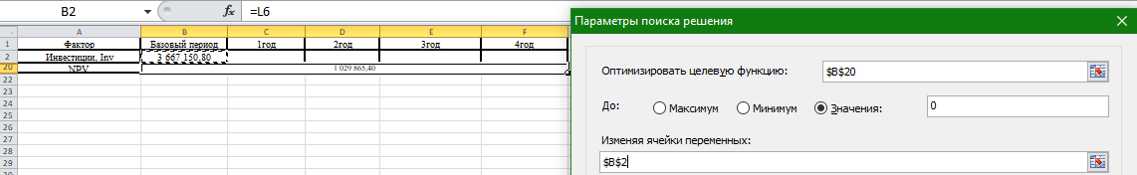

Рисунок 1.6 – Пример расчета критического фактора «Инвестиции»

Пример отчета о результатах использовании надстройки «Поиск решения» представлен на рисунке 1.7.

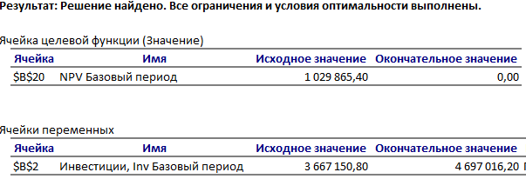

Рисунок 1.7 – Отчет о результатах использования надстройки «Поиск решения»

Примеры отчета о результатах использовании надстройки «Поиск решения» представлены в Приложении А.

Расчет критических значений факторов, а также критического отклонения представлен в таблице 1.10.2.

Таблица 1.10.2 – Оценка чувствительности проекта

|  |  |  |  |
| --- | --- | --- | --- |
| Фактор | Базовое значение, руб | Критическое значение, руб | Критическое отклонение |
| 1 | 2 | 3 | 4 |
| Инвестиции | 10976623,45 | 11607396,16 | 0,057465095 |
| Объем производства | 7603931,4 | 5419523,629 | -0,287273472 |
| Тариф | 2,083 | 1,967593475 | -0,055403997 |
| Постоянные издержки | 824168,2 | 1701711,5 | 1,064762387 |
| Средние переменные издержки не ед. | 1,68126987 | 1,796676395 | 0,068642475 |
| Ставка налога на прибыль | 0,18 | 1,047426302 | 4,819035011 |
| Ставка дисконтирования | 14,08% | 16,27% | 0,155539773 |
| Амортизация | 1400996,3 | -235489,27 | -1,168087004 |

Распределим факторы по степени влияния на результат проекта. Распределение будем осуществлять по 3 группам:

1. факторы, оказывающие сильное влияние на проект (критическое отклонение до 25%);

2. факторы, оказывающие среднее влияние (критическое отклонение 25-75%);

3. факторы, влияющие в малой степени на результат проекта (критическое отклонение более 75%).

Результат ранжирования факторов представлен в таблице 1.10.3.

Таблица 1.10.3 – Ранжирование факторов по степени влияния на результат проекта

|  |  |  |
| --- | --- | --- |
| *Сильное (до 25%)* | *Среднее (25-75%)* | *Слабое (более 75%)* |
| Инвестиции | Объем производства | Постоянные издержки |
| Тариф |  | Ставка налога на прибыль |
| Переменные издержки на ед. |  | Амортизация |
| Ставка дисконтирования |  |  |

Как видно из представленного расчета, проект является проектом средней степени риска и наиболее чувствителен к изменению инвестиций, тарифа, переменных издержек на ед. и ставки дисконтирования.

* 1. Оценка устойчивости инвестиционного проекта

Методом Монте-Карло называют численный метод решения математических задач при помощи моделирования случайных величин.

Идея метода заключается в соединении анализа чувствительности с вероятностью распределения факторов модели.

Вместо того чтобы создавать отдельные сценарии в имитационном методе компьютерная программа генерирует множество возможных комбинаций факторов с учетом их вероятностного распределения. Каждая комбинация дает свое значение NPV и в результате рассчитывается вероятностное распределение критерия всего проекта.

Алгоритм имитационного моделирования:

1.формируются факторы, определяющие потоки по проекту и диапазоны их изменений;

2.строится вероятностное распределение по каждому фактору;

3. задаются границы изменения фактора;

4. с помощью программы, имитирующей случайность процессов, выбираются значения факторов из заданного интервала, основываясь на вероятностном распределении фактора;

5. рассчитываются значения денежных потоков каждого года и значение NPV;

6. действия 4-5 повторяются много раз, что позволяет получить множество значений NPV, построить его вероятностное распределение, рассчитать ЕNPV и σ.

7. определяется вероятность получения положительного результата NPV.

Для оценки проекта методом Монте-Карло используется надстройка Excel Oracle Crystal Ball.

Исходные параметры-факторы, определяющие потоки, а также вид их распределение представлены в таблице 1.9.1.

Таблица 1.11.1 - Исходные параметры-факторы, определяющие потоки

|  |  |  |
| --- | --- | --- |
| Фактор | Значение | Вид распределения |
| 1 | 2 | 3 |
| Цена 1 автомобиля, руб | 145000 | Нормальное |
| Количество автомобилей, Асс | 58,3 | Равномерное |
| Стоимость прочих основных средств, Сарexофост | 182315,62 | Равномерное |
| Тариф без НДС | 2,083 | Треугольное |
| Годовой пробег 1 автомобиля, Lгод 1 авто | 130427,64 | Логарифмическое нормальное |
| Постоянные издержки с амортизацией, TFCс амотр | 824168,2 | Равномерное |
| Средние переменные издержки на 1 км, AVCс амор | 1,68126987 | Нормальное |
| Пробег до капитального ремонта, Lдо кр | 800000 | Равномерное |
| Амортизация по прочим основным средствам, DPост | 8204,2 | Равномерное |

Продолжение таблицы 1.11.1

|  |  |  |
| --- | --- | --- |
| Срок кредита | 4 | Равномерное дискретное |
| Ставка по кредиту, rd | 0,054 | Нормальное |
| Ставка дисконтирования, r | 0,1408 | Нормальное |
| Ставка налога на прибыль, T | 0,18 | Треугольное |
| ΔWC1 | 498430,5 | Равномерное |
| ΔWC2 | -152369,68 | Равномерное |
| ΔWC3 | -1982,41 | Равномерное |
| ΔWC4 | -78915,56 | Равномерное |

Цена автомобиля, средние переменные издержки, ставка по кредиту, ставка дисконтирования были отнесены к нормальному распределению, так как данные показатель зависят от неконтролируемых факторов.

Годовой пробег 1 автомобиля был отнесен к логарифмическому нормальному распределению, так как предполагается, что с течением времени будет снижаться пробег автомобиля.

Количество автомобилей, стоимость прочих основных средств, постоянные издержки, пробег до капитального ремонта, амортизация по прочим основным средствам, изменение рабочего капитала были отнесены к равномерному, так как все варианты прогноза имеют одинаковую вероятность реализации.

Тариф и ставка налога на прибыл были отнесены к треугольному распределению. Предприятие может в значительной степени контролировать данные показатели. В отношении ставки налога есть значительная уверенность, что она останется на том же уровне.

В качестве прогнозируемого значения примем значение NPV, которое определяется по формуле:

NPV=-Сарex - ΔWC0 + KR + ((Sбез ндс - C с аморт) * (1 - T) + DP -D) * A4;0.1645 + (-ΔWC1 - I1 + ΔT1) / (1 + r) + (-ΔWC2 - I2 + ΔT2) / (1 + r)2 + (-ΔWC3 - I3 + ΔT3) / (1 + r)3 + (-ΔWC4 + ΔWCвыс + SV - I4 + ΔT4) / (1 + r)4= 689 465,28

Далее приведем пример расчета переменных факторов.

Сарex = Сарex офпс+ Сарex офост = Ца* Асс + Сарex офост (1.20)

ΔWC0 = αWC0 * МЗ = αWC0 * αМЗ в С * Сс амор (1.21)

KR = Kсп * (Сарex + ΔWC0) (1.22)

Sбез ндс = Рбез ндс * Lгод = Асс* Lгод 1 авто * Рбез ндс (1.23)

Сс амотр=Спер с амотр+ Спост с амотр= AVCс аморт * Асс * Lгод 1 авто+ TFCс аморт (1.24)

DP = DPПС + DPост = (Ца * Асс * Lгод 1 авто)/ Lдо кр+ DPост (1.25)

Di = KR/N (1.26)

I = rd * (KR + KR – Di + KR – 2*Di + KR- 3*Di) (1.27)

ΔT = T * Ii (1.28)

SV=0.5*(Сарex - N*DP) (1.29)

ΔWCвысв = ΔWC0 +ΔWC1 +ΔWC2 +ΔWC3 +ΔWC4 (1.30)

Значения переменных в формуле NPV, рассчитанных через связь параметров-факторов, представлены в таблице 1.11.2.

Таблица 1.11.2 – Значения переменных формулы NPV

|  |  |
| --- | --- |
| Сарех | 10362978,74 |
| ΔWC0 | 148739,86 |
| КR | 2417695,279 |
| S | 15838989,13 |
| C | 13608428,98 |
| DP | 1387368,368 |
| D | 604423,8197 |
| I1 | 130555,5451 |
| I2 | 97916,6588 |
| I3 | 65277,77253 |
| I4 | 32638,88627 |
| ΔWCвыс | 414 752,31 |
| SV | 2406752,635 |
| ΔT1 | 23499,99811 |
| ΔT2 | 17624,99858 |
| ΔT3 | 11749,99906 |
| ΔT4 | 5874,999528 |

В результате проведенных 10 000 испытаний получено следующее вероятностное распределение NPV.

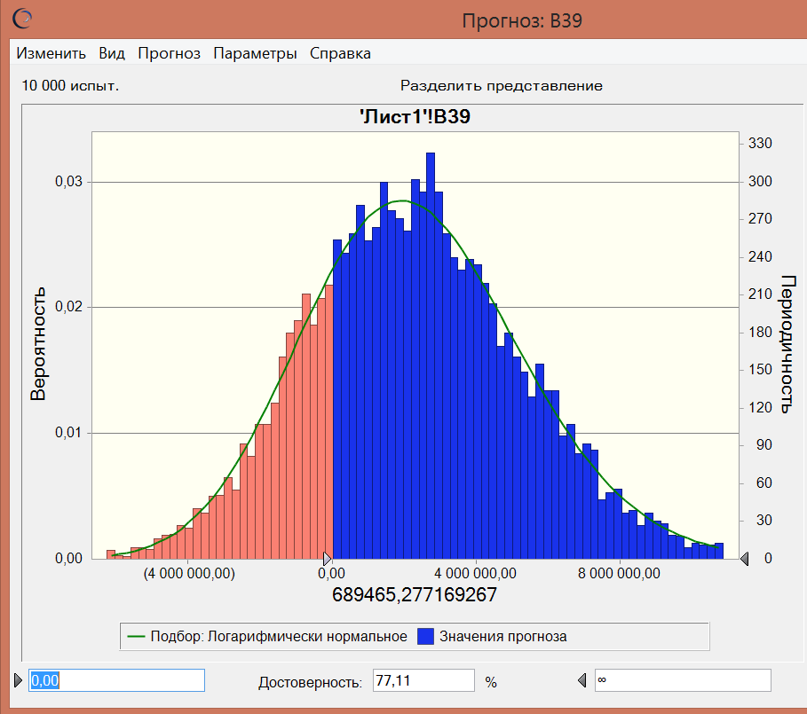

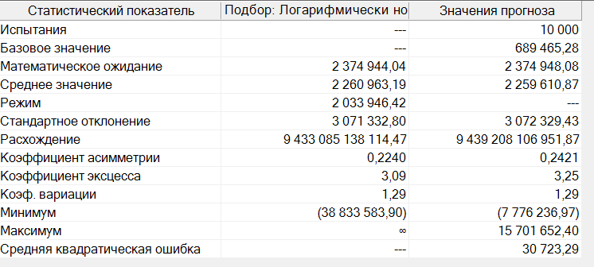

Далее представлен отчет по прогнозу.

|  |  |  |  |  |  |  |  |  |  |
| --- | --- | --- | --- | --- | --- | --- | --- | --- | --- |
|  |  |  |  |  | **Отчет Crystal Ball - полный** |  |  |  |  |
|  |  |  |  |  | Моделирование начато в 05.12.2019 в 4:51 |  |  |  |  |
|  |  |  |  |  | Моделирование остановлено в 05.12.2019 в 4:51 |  |  |  |  |
|  |  |  |  |  |  |  |  |  |  |
|  | Параметры выполнения: | | |  |  |  |  |  |  |
|  |  | Количество выполненных испытаний | | 4 441 |  |  |  |  |  |
|  |  | Монте-Карло |  |  |  |  |  |  |  |
|  |  | Произвольное начальное значение: | | |  |  |  |  |  |
|  |  | Управление точностью включено | | |  |  |  |  |  |
|  |  | Уровень доверия | | 95,00% |  |  |  |  |  |
|  |  |  |  |  |  |  |  |  |  |
|  | Статистика выполнения: | | |  |  |  |  |  |  |
|  |  | Общее время выполнения (сек.) | | 3,61 |  |  |  |  |  |
|  |  | Испыт./сек. (в среднем) | | 1 231 |  |  |  |  |  |
|  |  | Случайных чисел/сек. | | 20 920 |  |  |  |  |  |
|  |  |  |  |  |  |  |  |  |  |
|  | Данные Crystal Ball: | | |  |  |  |  |  |  |
|  |  | Допущения |  | 17 |  |  |  |  |  |
|  |  | Корреляции | | 0 |  |  |  |  |  |
|  |  | Матрицы корреляции | | 0 |  |  |  |  |  |
|  |  | Переменные решений | | 0 |  |  |  |  |  |
|  |  | Прогнозы |  | 1 |  |  |  |  |  |
|  |  |  |  |  |  |  |  |  |  |
|  |  |  |  |  | **Прогнозы** |  |  |  |  |
|  |  |  |  |  |  |  |  |  |  |
|  |  |  |  |  |  |  |  |  |  |
| **Таблица: [монтекарло.xlsx]Лист1** | | | | |  |  |  |  |  |
|  |  |  |  |  |  |  |  |  |  |
| **Прогноз: B39** | | |  |  |  |  |  |  | **Ячейка: B39** |
|  |  |  |  |  |  |  |  |  |  |
|  | Сводка: | |  |  |  |  |  |  |  |
|  |  | Уровень достоверности: 77,98% | | |  |  |  |  |  |
|  |  | Диапазон достоверности: с 0,00 по ∞ | | |  |  |  |  |  |
|  |  | Весь диапазон: с (6 564 128,27) по 15 447 458,58 | | |  |  |  |  |  |
|  |  | Базовое значение: 689 465,28 | | |  |  |  |  |  |
|  |  | После 4 441 испыт. средняя квадратическая ошибка = 46 228,35 | | | | | |  |  |
|  |  |  |  |  |  |  |  |  |  |
|  |  |  |  |  |  |  |  |  |  |
|  |  | |  | | --- | |  | |  |  |  |  |  |  |  |
|  |  |  |  |  |  |  |  |  |  |
|  |  |  |  |  |  |  |  |  |  |
| **Прогноз: B39 (продолж.)** | | | |  |  |  |  |  | **Ячейка: B39** |
|  |  |  |  |  |  |  |  |  |  |
|  | Статистика: | |  | Значения прогноза |  |  |  |  |  |
|  |  | Испытания |  | 4 441 |  |  |  |  |  |
|  |  | Базовое значение | | 689 465,28 |  |  |  |  |  |
|  |  | Математическое ожидание | | 2 370 495,87 |  |  |  |  |  |
|  |  | Среднее значение | | 2 201 831,99 |  |  |  |  |  |
|  |  | Режим |  | --- |  |  |  |  |  |
|  |  | Стандартное отклонение | | 3 080 695,86 |  |  |  |  |  |
|  |  | Расхождение |  | 9 490 686 952 954,88 |  |  |  |  |  |
|  |  | Коэффициент асимметрии | | 0,2673 |  |  |  |  |  |
|  |  | Коэффициент эксцесса | | 3,11 |  |  |  |  |  |
|  |  | Коэф. вариации | | 1,30 |  |  |  |  |  |
|  |  | Минимум |  | (6 564 128,27) |  |  |  |  |  |
|  |  | Максимум |  | 15 447 458,58 |  |  |  |  |  |
|  |  | Ширина диапазона | | 22 011 586,86 |  |  |  |  |  |
|  |  | Средняя квадратическая ошибка | | 46 228,35 |  |  |  |  |  |
|  |  |  |  |  |  |  |  |  |  |
|  | Процентили: | |  | Значения прогноза |  |  |  |  |  |
|  |  | 0% |  | (6 564 128,27) |  |  |  |  |  |
|  |  | 10% |  | (1 403 952,35) |  |  |  |  |  |
|  |  | 20% |  | (188 576,21) |  |  |  |  |  |
|  |  | 30% |  | 687 703,95 |  |  |  |  |  |
|  |  | 40% |  | 1 453 443,76 |  |  |  |  |  |
|  |  | 50% |  | 2 200 163,16 |  |  |  |  |  |
|  |  | 60% |  | 2 968 148,60 |  |  |  |  |  |
|  |  | 70% |  | 3 849 485,04 |  |  |  |  |  |
|  |  | 80% |  | 4 927 852,27 |  |  |  |  |  |
|  |  | 90% |  | 6 397 471,47 |  |  |  |  |  |
|  |  | 100% |  | 15 447 458,58 |  |  |  |  |  |
|  |  |  |  |  |  |  |  |  |  |
| Конец раздела "Прогнозы" | | | |  |  |  |  |  |  |
|  |  |  |  |  | **Допущения** |  |  |  |  |
|  |  |  |  |  |  |  |  |  |  |
|  |  |  |  |  |  |  |  |  |  |
| **Таблица: [монтекарло.xlsx]Лист1** | | | | |  |  |  |  |  |
|  |  |  |  |  |  |  |  |  |  |
| **допущение: DWC1** | | | |  |  |  |  |  | **Ячейка: B16** |
|  |  |  |  |  |  |  |  |  |  |
|  | Равномерное распред. со следующими параметрами: | | | | | |  |  |  |
|  |  | Минимум |  | 608 361,85 |  |  | |  | | --- | |  | |  |  |
|  |  | Максимум |  | 743 553,37 |  |  |  |  |  |
|  |  |  |  |  |  |  |  |  |  |
|  |  |  |  |  |  |  |  |  |  |
|  |  |  |  |  |  |  |  |  |  |
|  |  |  |  |  |  |  |  |  |  |
|  |  |  |  |  |  |  |  |  |  |
|  |  |  |  |  |  |  |  |  |  |
| **допущение: DWC2** | | | |  |  |  |  |  | **Ячейка: B17** |
|  |  |  |  |  |  |  |  |  |  |
|  | Равномерное распред. со следующими параметрами: | | | | | | |  | | --- | |  | |  |  |
|  |  | Минимум |  | -102 148,41 |  |  |  |  |  |
|  |  | Максимум |  | -83 575,97 |  |  |  |  |  |
|  |  |  |  |  |  |  |  |  |  |
|  |  |  |  |  |  |  |  |  |  |
|  |  |  |  |  |  |  |  |  |  |
|  |  |  |  |  |  |  |  |  |  |
| **допущение: DWC3** | | | |  |  |  |  |  | **Ячейка: B18** |
|  |  |  |  |  |  |  |  |  |  |
|  | Равномерное распред. со следующими параметрами: | | | | | |  |  |  |
|  |  | Минимум |  | -4 201,58 |  |  | |  | | --- | |  | |  |  |
|  |  | Максимум |  | -3 437,66 |  |  |  |  |  |
|  |  |  |  |  |  |  |  |  |  |
|  |  |  |  |  |  |  |  |  |  |
|  |  |  |  |  |  |  |  |  |  |
|  |  |  |  |  |  |  |  |  |  |
|  |  |  |  |  |  |  |  |  |  |
|  |  |  |  |  |  |  |  |  |  |
| **допущение: DWC4** | | | |  |  |  |  |  | **Ячейка: B19** |
|  |  |  |  |  |  |  |  |  |  |
|  | Равномерное распред. со следующими параметрами: | | | | | |  |  |  |
|  |  | Минимум |  | -95 903,95 |  |  | |  | | --- | |  | |  |  |
|  |  | Максимум |  | -78 466,87 |  |  |  |  |  |
|  |  |  |  |  |  |  |  |  |  |
|  |  |  |  |  |  |  |  |  |  |
|  |  |  |  |  |  |  |  |  |  |
|  |  |  |  |  |  |  |  |  |  |
|  |  |  |  |  |  |  |  |  |  |
|  |  |  |  |  |  |  |  |  |  |
| **допущение: Амортизация по прочим основным средствам, DPост** | | | | | | | |  | **Ячейка: B11** |
|  |  |  |  |  |  |  |  |  |  |
|  | Равномерное распред. со следующими параметрами: | | | | | | |  | | --- | |  | |  |  |
|  |  | Минимум |  | 38 202,52 |  |  |  |  |  |
|  |  | Максимум |  | 46 691,96 |  |  |  |  |  |
|  |  |  |  |  |  |  |  |  |  |
|  |  |  |  |  |  |  |  |  |  |
|  |  |  |  |  |  |  |  |  |  |
|  |  |  |  |  |  |  |  |  |  |
|  |  |  |  |  |  |  |  |  |  |
|  |  |  |  |  |  |  |  |  |  |
| **допущение: Годовой пробег 1 автомобиля, Lгод 1 авто** | | | | | | |  |  | **Ячейка: B7** |
|  |  |  |  |  |  |  |  |  |  |
|  | Логарифмически нормальное распред. со следующими параметрами: | | | | | | |  |  |
|  |  | Расположение | | 0,00 |  |  | |  | | --- | |  | |  |  |
|  |  | Среднее |  | 93 010,15 |  |  |  |  |  |
|  |  | Станд. откл. |  | 9 301,02 |  |  |  |  |  |
|  |  |  |  |  |  |  |  |  |  |
|  |  |  |  |  |  |  |  |  |  |
|  |  |  |  |  |  |  |  |  |  |
|  |  |  |  |  |  |  |  |  |  |
|  |  |  |  |  |  |  |  |  |  |
| **допущение: Количество автомобилей, Асс** | | | | |  |  |  |  | **Ячейка: B4** |
|  |  |  |  |  |  |  |  |  |  |
|  | Равномерное распред. со следующими параметрами: | | | | | |  |  |  |
|  |  | Минимум |  | 47,83 |  |  | |  | | --- | |  | |  |  |
|  |  | Максимум |  | 58,45 |  |  |  |  |  |
|  |  |  |  |  |  |  |  |  |  |
|  |  |  |  |  |  |  |  |  |  |
|  |  |  |  |  |  |  |  |  |  |
|  |  |  |  |  |  |  |  |  |  |
|  |  |  |  |  |  |  |  |  |  |
|  |  |  |  |  |  |  |  |  |  |
| **допущение: Постоянные издержки с амортизацией, TFCс амотр** | | | | | | | |  | **Ячейка: B8** |
|  |  |  |  |  |  |  |  |  |  |
|  | Равномерное распред. со следующими параметрами: | | | | | | |  | | --- | |  | |  |  |
|  |  | Минимум |  | 806 093,69 |  |  |  |  |  |
|  |  | Максимум |  | 985 225,62 |  |  |  |  |  |
|  |  |  |  |  |  |  |  |  |  |
|  |  |  |  |  |  |  |  |  |  |
|  |  |  |  |  |  |  |  |  |  |
|  |  |  |  |  |  |  |  |  |  |
|  |  |  |  |  |  |  |  |  |  |
|  |  |  |  |  |  |  |  |  |  |
| **допущение: Пробег до капитального ремонта, Lдо кр** | | | | | | |  |  | **Ячейка: B10** |
|  |  |  |  |  |  |  |  |  |  |
|  | Равномерное распред. со следующими параметрами: | | | | | |  |  |  |
|  |  | Минимум |  | 540 000,00 |  |  | |  | | --- | |  | |  |  |
|  |  | Максимум |  | 660 000,00 |  |  |  |  |  |
|  |  |  |  |  |  |  |  |  |  |
|  |  |  |  |  |  |  |  |  |  |
|  |  |  |  |  |  |  |  |  |  |
|  |  |  |  |  |  |  |  |  |  |
|  |  |  |  |  |  |  |  |  |  |
|  |  |  |  |  |  |  |  |  |  |
| **допущение: Средние переменные издержки на 1 км, AVCс амор** | | | | | | | |  | **Ячейка: B9** |
|  |  |  |  |  |  |  |  |  |  |
|  | Нормальное распред. со следующими параметрами: | | | | |  |  |  |  |
|  |  | Среднее |  | 2,39 |  |  | |  | | --- | |  | |  |  |
|  |  | Станд. откл. |  | 0,24 |  |  |  |  |  |
|  |  |  |  |  |  |  |  |  |  |
|  |  |  |  |  |  |  |  |  |  |
|  |  |  |  |  |  |  |  |  |  |
|  |  |  |  |  |  |  |  |  |  |
|  |  |  |  |  |  |  |  |  |  |
|  |  |  |  |  |  |  |  |  |  |
| **допущение: Срок кредита** | | | |  |  |  |  |  | **Ячейка: B12** |
|  |  |  |  |  |  |  |  |  |  |
|  | Дискретное равномерное распред. со следующими параметрами: | | | | | | |  | | --- | |  | |  |  |
|  |  | Минимум |  | 3,00 |  |  |  |  |  |
|  |  | Максимум |  | 5,00 |  |  |  |  |  |
|  |  |  |  |  |  |  |  |  |  |
|  |  |  |  |  |  |  |  |  |  |
|  |  |  |  |  |  |  |  |  |  |
|  |  |  |  |  |  |  |  |  |  |
|  |  |  |  |  |  |  |  |  |  |
|  |  |  |  |  |  |  |  |  |  |
| **допущение: Ставка дисконтирования, r** | | | | |  |  |  |  | **Ячейка: B14** |
|  |  |  |  |  |  |  |  |  |  |
|  | Нормальное распред. со следующими параметрами: | | | | |  |  |  |  |
|  |  | Среднее |  | 0,22 |  |  | |  | | --- | |  | |  |  |
|  |  | Станд. откл. |  | 0,02 |  |  |  |  |  |
|  |  |  |  |  |  |  |  |  |  |
|  |  |  |  |  |  |  |  |  |  |
|  |  |  |  |  |  |  |  |  |  |
|  |  |  |  |  |  |  |  |  |  |
|  |  |  |  |  |  |  |  |  |  |
|  |  |  |  |  |  |  |  |  |  |
| **допущение: Ставка налога на прибыль, T** | | | | |  |  |  |  | **Ячейка: B15** |
|  |  |  |  |  |  |  |  |  |  |
|  | Треугольное распред. со следующими параметрами: | | | | |  |  |  |  |
|  |  | Минимум |  | 0,16 |  |  | |  | | --- | |  | |  |  |
|  |  | Наиболее вероятное | | 0,18 |  |  |  |  |  |
|  |  | Максимум |  | 0,20 |  |  |  |  |  |
|  |  |  |  |  |  |  |  |  |  |
|  |  |  |  |  |  |  |  |  |  |
|  |  |  |  |  |  |  |  |  |  |
|  |  |  |  |  |  |  |  |  |  |
|  |  |  |  |  |  |  |  |  |  |
| **допущение: Ставка по кредиту, rd** | | | | |  |  |  |  | **Ячейка: B13** |
|  |  |  |  |  |  |  |  |  |  |
|  | Нормальное распред. со следующими параметрами: | | | | |  | |  | | --- | |  | |  |  |
|  |  | Среднее |  | 0,08 |  |  |  |  |  |
|  |  | Станд. откл. |  | 0,01 |  |  |  |  |  |
|  |  |  |  |  |  |  |  |  |  |
|  |  |  |  |  |  |  |  |  |  |
|  |  |  |  |  |  |  |  |  |  |
|  |  |  |  |  |  |  |  |  |  |
|  |  |  |  |  |  |  |  |  |  |
|  |  |  |  |  |  |  |  |  |  |
| **допущение: Стоимость прочих основных средств, Сарexофост** | | | | | | | |  | **Ячейка: B5** |
|  |  |  |  |  |  |  |  |  |  |
|  | Равномерное распред. со следующими параметрами: | | | | | |  |  |  |
|  |  | Минимум |  | 1 056 777,66 |  |  | |  | | --- | |  | |  |  |
|  |  | Максимум |  | 1 291 617,14 |  |  |  |  |  |
|  |  |  |  |  |  |  |  |  |  |
|  |  |  |  |  |  |  |  |  |  |
|  |  |  |  |  |  |  |  |  |  |
|  |  |  |  |  |  |  |  |  |  |
|  |  |  |  |  |  |  |  |  |  |
|  |  |  |  |  |  |  |  |  |  |
| **допущение: Тариф без НДС** | | | |  |  |  |  |  | **Ячейка: B6** |
|  |  |  |  |  |  |  |  |  |  |
|  | Треугольное распред. со следующими параметрами: | | | | |  |  |  |  |
|  |  | Минимум |  | 2,97 |  |  | |  | | --- | |  | |  |  |
|  |  | Наиболее вероятное | | 3,30 |  |  |  |  |  |
|  |  | Максимум |  | 3,63 |  |  |  |  |  |
|  |  |  |  |  |  |  |  |  |  |
|  |  |  |  |  |  |  |  |  |  |
|  |  |  |  |  |  |  |  |  |  |
|  |  |  |  |  |  |  |  |  |  |
|  |  |  |  |  |  |  |  |  |  |
| **допущение: Цена 1 автомобиля, руб** | | | | |  |  |  |  | **Ячейка: B3** |
|  |  |  |  |  |  |  |  |  |  |
|  | Нормальное распред. со следующими параметрами: | | | | |  | |  | | --- | |  | |  |  |
|  |  | Среднее |  | 115 000,00 |  |  |  |  |  |
|  |  | Станд. откл. |  | 11 500,00 |  |  |  |  |  |
|  |  |  |  |  |  |  |  |  |  |
|  |  |  |  |  |  |  |  |  |  |
|  |  |  |  |  |  |  |  |  |  |
|  |  |  |  |  |  |  |  |  |  |
|  |  |  |  |  |  |  |  |  |  |
|  |  |  |  |  |  |  |  |  |  |
| Конец раздела "Допущения" | | | |  |  |  |  |  |  |
|  |  |  |  |  | **Диаграммы чувствительности** |  |  |  |  |
|  |  |  |  |  |  |  |  |  |  |
|  |  |  |  |  |  |  |  |  |  |
|  |  |  |  |  |  |  |  |  |  |
|  |  | |  | | --- | |  | |  |  |  |  |  |  |  |
|  |  |  |  |  |  |  |  |  |  |
|  |  |  |  |  |  |  |  |  |  |
|  |  |  |  |  |  |  |  |  |  |
|  |  |  |  |  |  |  |  |  |  |
|  |  |  |  |  |  |  |  |  |  |
|  |  |  |  |  |  |  |  |  |  |
|  |  |  |  |  |  |  |  |  |  |
|  |  |  |  |  |  |  |  |  |  |
|  |  |  |  |  |  |  |  |  |  |
|  |  |  |  |  |  |  |  |  |  |
|  |  |  |  |  |  |  |  |  |  |
|  |  |  |  |  |  |  |  |  |  |
|  |  |  |  |  |  |  |  |  |  |
|  |  |  |  |  |  |  |  |  |  |
|  |  |  |  |  |  |  |  |  |  |
|  |  |  |  |  |  |  |  |  |  |
|  |  |  |  |  |  |  |  |  |  |
|  |  |  |  |  |  |  |  |  |  |
|  |  |  |  |  |  |  |  |  |  |
|  |  |  |  |  |  |  |  |  |  |
|  |  |  |  |  |  |  |  |  |  |
|  |  |  |  |  |  |  |  |  |  |
|  |  |  |  |  |  |  |  |  |  |
|  |  |  |  |  |  |  |  |  |  |
|  |  |  |  |  |  |  |  |  |  |

Как видно из представленного расчета, значение NPV с вероятностью 94,8% будет выше 0. Это позволяет говорить о том, что проект является проектом низкой степени риска.

* 1. Резюме

Бизнес-план разработан для грузового автотранспортного предприятия ООО «Еврорейс» планируется как универсальная транспортная компания, предоставляющая услуги предприятиям и организациям по перевозке габаритных грузов (мясо диких и домашних животных) на территории Гродно и Гродненской области.

Преимуществом данного участка по сравнению с другими организациями, предоставляющими данный вид услуг, будет использование современного новейшего оборудования и приспособлений, отвечающих мировым стандартам технологичности и качества.

Сущность предлагаемого проекта:

* Освоение перспективного рынка транспортных услуг;
* Повышение конкурентоспособности за счет обеспечения гарантированного срока доставки грузов, их надежности и безопасности.

Годовой объем перевозок составляет 900 000 тонн, по предварительным прогнозам, спрос на данный вид услуг в течение нескольких лет будет неизменно расти.

Финансовые ресурсы, необходимые для осуществления проекта, составляют уставной капитал в размере 9 023 236,3 рублей в денежной форме.

Первоначальные инвестиции осуществляются на 57% за счет собственных средств, остальные 43% – за счет кредита банка сроком на 4 года под 13% годовых. При этом коэффициент покрытия долга составил 2,514.

В результате произведенных выше расчетов получилось, что NPV данного проекта значительно больше нуля (7 064 189,16), а внутренняя ставка доходности в 2,8 раза выше ставки дисконтирования. Динамический срок окупаемости проект равен 2,33 года. Индекс прибыльности равен 1,61. Значения этих показателей позволяют сделать вывод не только о целесообразности инвестирования в проект, но и о наличии определенного запаса прочности.

Оценка чувствительности проекта позволила выявить наиболее сильную зависимость результирующего показателя (NPV) от следующих факторов: тариф, объем перевозок, средние переменные издержки на единицу.

Значение критических отклонений позволили отнести проект к проектам средней степени риска.

Оценка проекта методом Монте-Карло показала, что с вероятностью 94,80% значение NPV будет выше нуля при распределении показателей-факторов в заданном диапазоне.

Обобщая все приведенные оценки, можно сделать вывод, что реализация данного проекта будет выгодна

2. ОЦЕНКА ЭФФЕКТИВНОСТИ ИНТЕГРИРОВАННОГО ИНВЕСТИЦИОННОГО ПРОЕКТА

2.1 Краткое описание проектного решения

В соответствии с заданием к данному разделу курсовой работы будет выполнено проектное решение «Предоставление логистических услуг сторонним организациям».

Работа данной транспортной компании заключается в выполнении перевозок, однако деятельность любой компании можно модернизировать и улучшить с целью получения большей прибыли в будущем. Одним из основных направлений деятельности компании является предоставление транспортных услуг, однако было принято решение о предоставлении логистических услуг сторонним организациям.

В современном мире транспортные услуги становятся всё более востребованными в различных странах мира. С каждым днём необходимость транспортных услуг увеличивается, что привлекает в этот сектор бизнеса немалый капитал. Компании, оказывающие широкий спектр логистических услуг являются более востребованными на рынке, так как за оказанием различных услуг можно обратиться сразу в одно место.

В связи с этим было принято решение расширить спектр предоставляемых работ за счёт внедрения следующих услуг и предоставления их сторонним организациям:

1) услуга таможенного оформления;

2) подготовка товаросопроводительных документов

Подготовка товаросопроводительных документов включает ознакомление с перевозимым грузом и оформление всех необходимых документов для его перевозки.

Таможенное оформление включает:

1. Оформление документов на перевозимый груз;
2. Предоставление подготовленного пакета документов таможенному органу;
3. Уплата таможенных пошлин и платежей.

Перечень необходимых обязательных документов на каждую партию товара предусмотрен действующим законодательством, в некоторых случаях, в зависимости от индивидуальных характеристик перевозимого товара, на него могут понадобиться и дополнительные документы.

Таможенным оформление занимаются таможенные брокеры, которые выполняют все необходимые услуги для оформления грузов на таможне. Также таможенным оформлением может заниматься декларант.

Таможенный представитель (брокер) – это юридическое лицо, которому владелец груза доверяет оформление товаров, перемещаемых через границу, включая совершение любых сопутствующих операций.

Декларант — лицо, которое декларирует товары либо от имени которого декларируются товары.

Декларант может действовать самостоятельно, без привлечения сторонних организаций, если у него в штате есть лицо, в обязанности которого входит таможенное оформление товаров, или воспользоваться услугами сторонней организации – таможенного брокера.

В данном случае предприятию будет выгодно нанять в штат брокера для таможенного оформления и специалиста по перевозкам для оформления товаросопроводительных документов.

Для того, чтобы рассчитать экономическую эффективность внедряемого проектного решения понадобится:

1. Рассчитать затраты предприятия по оборудованию рабочих мест новых сотрудников;
2. Рассчитать заработные платы новых сотрудников;
3. Рассчитать доход от внедрения данного проекта и налог на прибыль;
4. Определить чистый денежный поток проектного решения, ставку дисконта и критерии оценки проекта.

2.2. Расчет необходимой суммы инвестиций в основной и оборотный капитал для реализации проектного решения.

Для работы новых специалистов необходимо оборудовать рабочие места. Для обеспечения 1 сотрудника компьютерной техникой необходимо выделить 1100 рублей, на рабочий стол и компьютерное кресло понадобится 450 рублей. Итого:

2*(1100+450)=3100 бел.руб.

2.3 Расчет изменения затрат на оказание услуг при осуществлении проектного решения.

Рассчитаем заработные платы новых специалистов, принимаемых на полную ставку. Тарифный разряд специалиста по перевозкам и брокера – 13, тарифный коэффициент – 3,04, коэффициент повышения оклада – 1,35, премия – 30% от оклада, прочие надбавки – 15%. Таким образом заработные платы сотрудников будут равны.

ЗП = 150*2,48*1,35*1,45=728,19 бел. руб.

Отчисления на социальные нужды

728,19*(0,006+0,34) =251,95 бел. руб.

Итого расходы на оплату труда 2-х сотрудников и отчисления на социальные нужды

(728,19*12+251,95*12)*2=23523,36 бел. руб.

В результате внедрения проекта изменятся затраты на оплату труда, что отражено в таблице 2.1.

Таблица 2.1 - Расчет затрат на оплату труда

|  |  |  |  |  |
| --- | --- | --- | --- | --- |
| Показатель | До внедрения проекта,  2019-2022 | | После внедрения проекта,  2020-2022 | |
| средне- списочная численность, чел. | расходы на оплату труда | средне- списочная численность, чел. | расходы на оплату труда |
| Персонал, занятый в основной деятельности: | 169,02 | 1557050,66 | 171,02 | 1574527,22 |
| **В том числе:**  руководители, специалисты и служащие | 18 | 207069,04 | 20 | 224545,6 |
| Итого | 169,02 | 1557050,66 | 171,02 | 1574527,22 |
| Отчисления на социальные нужды |  | 538739,43 |  | 544786,42 |
| Итого расходы на оплату труда с отчислениями на социальные нужды |  | 2095789,81 |  | 2119313,64 |

Рассчитать доход от внедрения данного проекта можно следующим образом:

Стоимость таможенного оформления груза за 1 ГТД составляет 37 руб, а оформление товаросопроводительных документов 32 руб. В среднем, за неделю, предполагается выполнение 15 заказов, 60 заказа в месяц, или около 720 заказа в год, из которых 70% являются сторонними, то есть 504 заказов. Таким образом:

Доход = 69 руб * 504= 34776 руб/год.

НДС = (34776 * 20) \ 120 = 5796 руб/год.

Доход (без НДС) = 34776-5796 = 28980 руб/год.

В таблице 2.2 произведен расчет выручки от реализации продукции после внедрения проектного решения.

Таблица 2.2 – Выручка от реализации продукции

|  |  |  |  |  |
| --- | --- | --- | --- | --- |
| Показатель | 2019 | 2020 | 2021 | 2022 |
| Выручка от реализации, руб | 19009828,5 | 19044604,5 | 19044604,5 | 19044604,5 |
| НДС, руб | 3168304,75 | 3174100,75 | 3174100,75 | 3174100,75 |
| Выручка без НДС, руб | 15841523,75 | 15870503,75 | 15870503,75 | 15870503,75 |

В таблице 2.3 представлен общий расчет затрат и выручки на внедрение проекта.

Таблица 2.3 – Затраты и выручка до и после внедрения проекта за год, руб

|  |  |  |  |
| --- | --- | --- | --- |
| Показатель | До внедрения проекта | После внедрения проекта | Изменение |
| Выручка | 19009828,5 | 19044604,5 | 34776 |
| Накладные расходы | 57940,55 | 61040,55 | 3100 |
| Итого расходы на оплату труда с отчислениями на социальные нужды | 2095789,81 | 2119313,64 | 23523,83 |

2.4 Прогноз денежных потоков по проектному решению

Чистый денежный поток определяется по формуле 2.1:

NCF=(S-C)(1-T)+DP*T+SV-(Capex+ΔWC), (2.1)

где S – выручка от реализации,

C – затраты без амортизации;

T – ставка налога на прибыль;

DP – амортизация;

SV – доход от продажи активов проекта;

Capex – капитальные затраты;

ΔWC – изменение рабочего капитала.

Для оценки предлагаемого решения необходимо рассчитать дифференциальный денежный поток - это разница между потоками до внедрения программы и после. Период внедрения мероприятия – 1 квартал 2019 года, однако выручку организация получит только в 2020 году, поэтому при расчёте NCF 2019 года учитываются только капитальные затраты на внедрение проекта. Тогда:

ΔNCF1 = - 3100 руб

Во 2й-4й года (2020-2022) предприятие начинает получать дополнительную выручку от работы с новым клиентом. Тогда:

ΔNCF2-4 = (28980-23523,83)*(1-0,18)= 4474,06 руб

Дифференциальные денежные потоки сведены в таблицу 2.4.

Таблица 2.4 – Дифференциальные денежные потоки

|  |  |  |  |  |
| --- | --- | --- | --- | --- |
| Период | 2019 | 2020 | 2021 | 2022 |
| ΔNCF | - 3100 | 4474,06 | 4474,06 | 4474,06 |

2.5 Расчёт критериев оценки проектного решения динамическим методом.

Теоретическая часть по расчёту динамическим методом приведена в первом разделе. Далее приводятся результаты полученных показателей по проекту.

Денежный поток от активов проекта должен удовлетворять требованиям к доходности всех участников проекта. Таким образом, рыночная оценка стоимости капитала предприятия или проекта определяется как средневзвешенная величина его составляющих. С учетом налогового щита формула для расчета средневзвешенного капитала имеет вид:

WACC = , (2.2)

где WACC – средневзвешенная стоимость капитала;

wd, wе – удельный вес соответственно заемного и собственного капитала в общей рыночной оценке капитала предприятия (43% и 57%);

rd, rе – рыночная стоимость заемного и собственного капитала соответственно (3,8% и 14,08 %).

Тогда ставка дисконтирования будет равна:

WACC = 3,8*0,43*(1-0,18)+ 14,08*0,57 = 9,36%

Рассчитаем показатели эффективности:

1) ΔNPV = -3100+ 4474,06/(1+0,0936) + 4474,06/(1+0,0936)2 + + 4474,06/(1+0,0936)3 = 8152,89 руб.

То есть внедрение данного проектного решения позволит предприятию получать дополнительную прибыль в размере 8152,89 рублей.

2) IRR рассчитывается с помощью функции MS Excel «ВСД».

IRR=133%

Так как IRR больше ставки дисконтирования, у проекта имеется запас прочности.

Рассчитаем так же период возврата инвестиций. Дисконтированные потоки по проекту представлены в таблице 2.5.

Таблица 2.5 – Расчет дисконтированных потоков

|  |  |  |  |  |
| --- | --- | --- | --- | --- |
| Потоки | -3100 | 4474,06 | 4474,06 | 4474,06 |
| Коэффициент дисконтирования | 1,0000 | 0,914411 | 0,836147 | 0,764582 |
| Дисконтированные потоки | -3100 | 4091,13 | 3740,97 | 3420,78 |
| То же нарастающим итогом | -3100 | 991,13 | 4732,1 | 8152,88 |

Тогда срок окупаемости проекта составит:

Т = 3100/4091,13= 0,7577 года = 276,56 дней

Рассчитанные критерии эффективности инвестиционного проекта позволят сделать вывод о целесообразности его внедрения на предприятии.

ЗАКЛЮЧЕНИЕ

В ходе выполнения курсовой работы были рассчитаны два проектных решения: обособленный инвестиционный проект и интегрированный.

Для обособленного инвестиционного проекта разработан бизнес-план, рассчитаны все затраты и прибыль по проекту, а также оценена его эффективность с помощью различных методов.

Основными результатами являются:

* выручка от реализации продукции составила 19006789,9 руб;
* затраты на производство и реализацию продукции составили 13 608 429,0руб;
* общие инвестиционные затраты равны 10 976 623,45 руб.;
* ставки дисконтирования равна 14,08%
* NPV равен 619528,79;
* ставки дисконтирования, при которой NPV равен нулю – 37,24%;
* проект является проектом средней степени риска и наиболее чувствителен к изменению инвестиций, тарифа и переменных издержек на ед;

В целом, проект можно рекомендовать к реализации, так как по произведенным оценкам он показал допустимые результаты.

Для интегрированного инвестиционного проекта рассчитан дифференциальный денежный поток, который определяется как разница между потоками до внедрения программы и после. Кроме того, для интегрированного проекта также рассчитана ставка дисконтирования как средневзвешенная стоимость капитала, равная 9,36%

NPV данного проекта равен 8152,89 рублей, внутренняя ставка доходности 133% (что выше ставки дисконтирования), срок окупаемости инвестиций составляет 276,56 дней, поэтому при заданных условиях реализации его можно порекомендовать к реализации.

СПИСОК ИСПОЛЬЗОВАННЫХ ИСТОЧНИКОВ

1. https://myfin.by/wiki/term/inflyaciya
2. https://studme.org/1263111317393/investirovanie/nedostatki_bum
3. www.belstat.gov.by/upload-belstat/upload-belstat-word/Metod_pologenija/Ststist_transporna%20_17_07_2018.doc
4. <https://studwood.ru/2127836/tehnika/zheleznodorozhnyy_transport>
5. http://doingbusiness.by/mezhdunarodnie-avtomobilnie-perevozchiki-nadeyutsya-chto-dno-krizisa-uzhe-proideno
6. <https://benefit.by/info/stavka-refinansirovania/>
7. <https://myfin.by/kredity/dlya-yuridicheskih-lic>?
8. <http://1fin.ru/?id=311&t=3.5>
9. <http://www.belapb.by/juridical/crediting/credit_procent/>

ПРИЛОЖЕНИЕ А

**Отчёты о результатах использования надстройки «Поиск решения»**

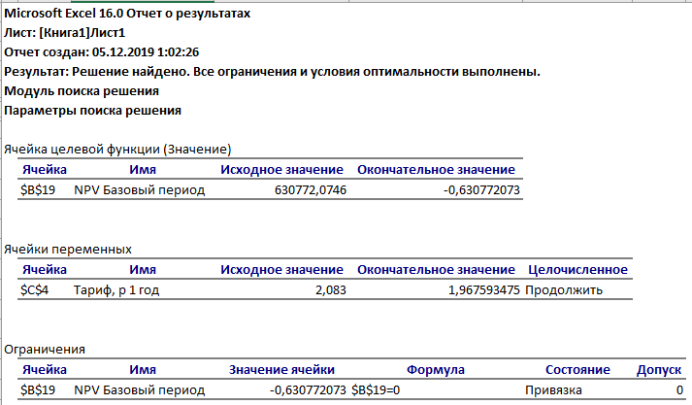

Рисунок А1 – Отчет о результатах использования надстройки «Поиск решения». Критического фактора «Тариф»

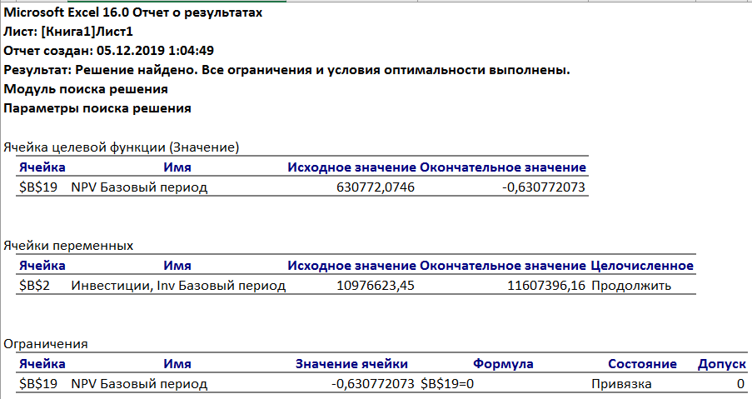

Рисунок А2 – Отчет о результатах использования надстройки «Поиск решения». Критического фактора «Инвестиции»

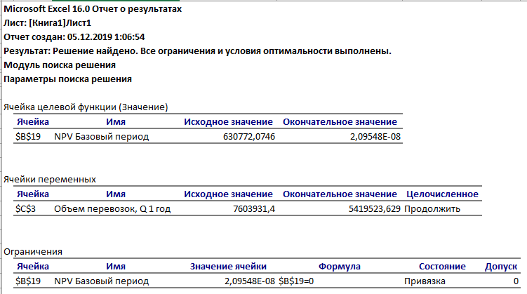

Рисунок А3 – Отчет о результатах использования надстройки «Поиск решения». Критического фактора «Объем перевозок»

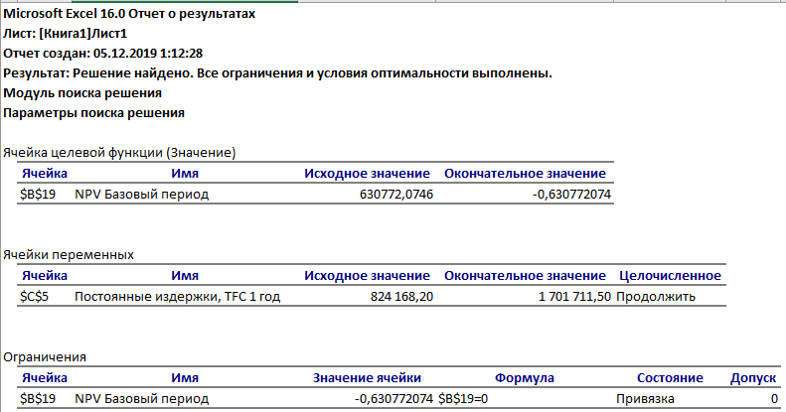

Рисунок А4 – Отчет о результатах использования надстройки «Поиск решения». Критического фактора «Постоянные издержки»

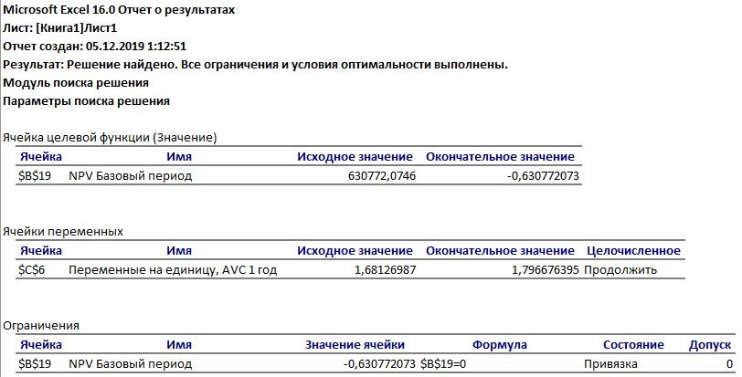

Рисунок А5 – Отчет о результатах использования надстройки «Поиск решения». Критического фактора «Переменные на единицу»

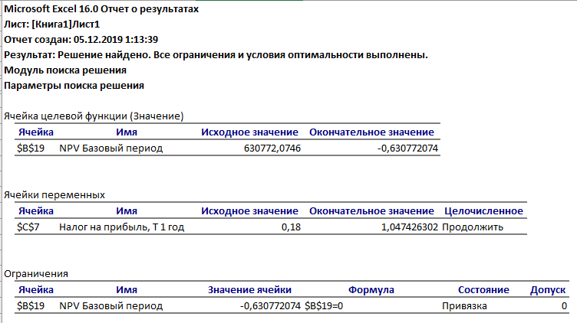

Рисунок А6 – Отчет о результатах использования надстройки «Поиск решения». Критического фактора «Налог на прибыль»

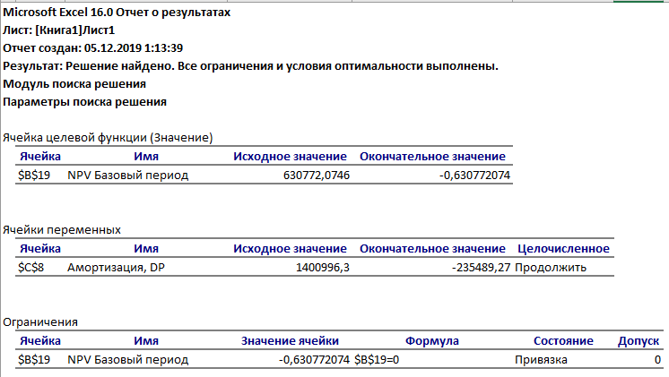

Рисунок А7 – Отчет о результатах использования надстройки «Поиск решения». Критического фактора «Амортизация»

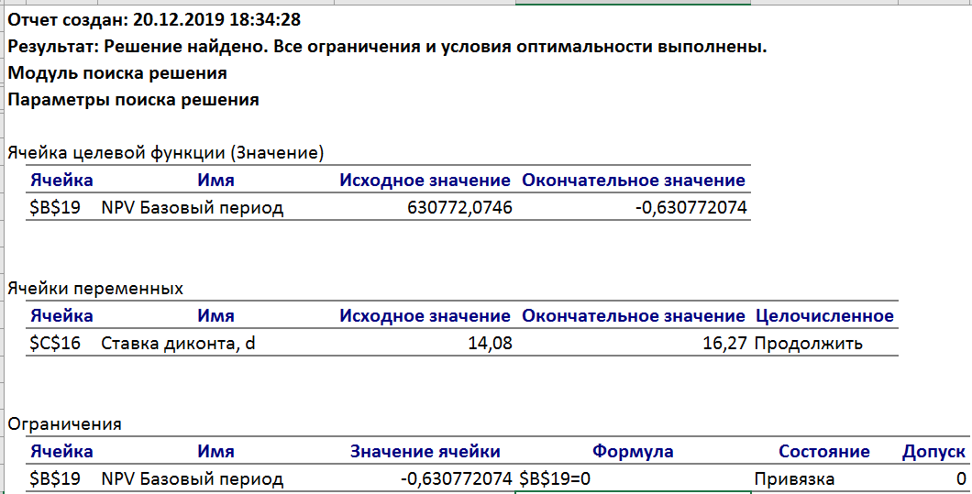

Рисунок А8 – Отчет о результатах использования надстройки «Поиск решения». Критического фактора «Ставка дисконта»

ПРИЛОЖЕНИЕ Б

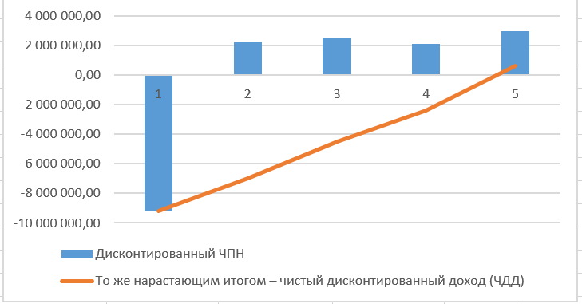

Рисунок Б1 - Дисконтированный чистый потокналичности